本科毕业论文（设计）
云平台故障注入工具
FAULT INJECTION TOOL FOR CLOUD PLATFORMS

张弛

哈尔滨工业大学
2026年6月
密级：公开

本科毕业论文（设计）
云平台故障注入工具

本科生 | ： | 张弛
学号 | ： | 2022112008
指导教师 | ： | 张展
专业 | ： | 软件工程
学院 | ： | 计算学部
答 辩 日 期 | ： | 2026年5月
学校 | ： | 哈尔滨工业大学

摘 要
随着云计算平台向虚拟化与云原生形态演进，底层 KVM 环境、Guest OS 运行层以及 k3s 工作负载之间的耦合关系更加紧密。资源耗尽、网络异常、容器进程失效和控制链路扰动可能在多层架构中传播并放大，影响平台可用性与服务连续性。因此，需要构建面向云平台的故障注入工具，在系统上线前主动复现典型异常并验证恢复能力。
本文围绕云平台故障注入需求，设计并实现了一套面向多层架构的故障注入工具。平台基于 ARM64、KVM 与轻量级虚拟机集群构建实验环境，面向 IaaS 层利用 Kprobes 等机制干预虚拟 CPU、内存映射、TLB 刷新、VFS I/O 链路和 KVM 状态路径；面向 Guest OS 层实现资源耗尽、网络异常、进程挂起和内存篡改等注入能力；在应用层将被测对象调整为 k3s 集群，并通过 Chaos Mesh 的 PodChaos、NetworkChaos 与 StressChaos 注入 Pod 删除、容器中断、网络延迟/丢包和 CPU/内存压力等故障。实验结果表明，该工具能够较稳定地触发计算、内存、存储、网络和云原生应用异常，可为云平台健壮性测试与容错能力评估提供工具支撑。
关键词：云平台；故障注入；KVM；k3s；Chaos Mesh；健壮性测试

Abstract
With the evolution of cloud platforms toward virtualization and cloud-native deployment, the coupling among KVM, guest operating systems, and k3s workloads has become more complex. Resource exhaustion, network anomalies, container failures, and control-path disruption may propagate across layers and affect service continuity. A controllable fault injection tool is therefore needed to expose robustness risks before deployment.
This thesis designs and implements a multi-layer fault injection tool for cloud platforms. An experimental environment based on ARM64, KVM, and a lightweight virtual machine cluster is constructed. At the IaaS layer, Kprobes-based mechanisms interfere with virtual CPU state, memory mapping, TLB refresh, VFS I/O paths, and KVM state handling. At the Guest OS layer, injectors are developed for resource exhaustion, network anomalies, process suspension, and memory tampering. At the application layer, the target environment is changed to k3s, and Chaos Mesh is used to inject PodChaos, NetworkChaos, and StressChaos experiments. The results show that the tool can trigger representative computing, memory, storage, network, and cloud-native application faults, and provide practical support for robustness testing and fault-tolerance evaluation.
Keywords: cloud platform; fault injection; KVM; k3s; Chaos Mesh; robustness testing
目 录
摘 要 I
Abstract II
第1章 绪 论 1
1.1 课题背景 1
1.2 研究目的与意义 2
1.3 国内外研究现状 2
1.4 本文主要研究内容 4
1.5 本文的特色与创新点 4
1.6 论文结构安排 5
第2章 相关技术与需求分析 7
2.1 云平台分层架构概述 7
2.2 故障注入技术原理与分类 9
2.3 云平台容错与健壮性测试特点 10
2.4 项目实验环境与关键技术选型 11
2.5 平台功能需求与设计目标 15
2.6 本章小结 16
第3章 云平台故障注入工具总体设计 17
3.1 设计目标与总体思路 17
3.2 平台总体架构设计 18
3.3 平台核心模块设计 20
3.3.1 用户交互与任务配置模块 20
3.3.2 任务解析与调度分发模块 20
3.3.3 故障模型管理与注入器管理模块 21
3.3.4 日志回收与状态监控模块 22
3.3.5 结果分析与实验管理模块 23
3.4 故障模型与任务描述设计 23
3.4.1 故障对象抽象 24
3.4.2 故障参数设计 24
3.4.3 任务描述与执行约束 25
3.5 平台工作流程设计 25
3.6 平台的安全性、可扩展性与可复现性设计 27
3.7 本章小结 28
第4章 多层次故障注入关键技术设计与实现 29
4.1 面向 IaaS 层的内核级故障注入引擎设计与实现 29
4.1.1 基于 Kprobes 的动态追踪机制 29
4.1.2 虚拟 CPU 寄存器与执行流篡改机制 30
4.1.3 基于缺页异常与 TLB 拦截的内存故障模拟 31
4.1.4 虚拟文件系统 I/O 链路阻断实现 33
4.1.5 KVM 状态机与热迁移机制干预 33
4.2 面向 Guest OS 层的应用级故障注入工具设计与实现 34
4.2.1 CPU 资源争抢与内存耗尽注入 35
4.2.2 网络异常与分区模拟 36
4.2.3 基于信号机制与 ptrace 的进程干预 36
4.3 面向 k3s 与 Chaos Mesh 的云原生应用层故障注入实现 38
4.3.1 基于 k3s 的目标应用环境构建 38
4.3.2 基于 Chaos Mesh 的场景化故障注入实现 39
4.4 注入器统一封装与多节点调用机制 40
4.5 本章小结 42
第5章 平台控制面与系统集成实现 43
5.1 控制面设计目标与实现原则 43
5.2 后端控制中枢实现 43
5.2.1 API 服务与接口组织 44
5.2.2 任务生成与调度机制 45
5.2.3 SSH 无代理远程调用机制 46
5.2.4 恢复与清理逻辑实现 47
5.3 前端可视化交互界面实现 47
5.3.1 故障配置与参数表单设计 47
5.3.2 节点状态与结果展示实现 48
5.4 日志回收与状态监控实现 48
5.5 系统集成与部署流程实现 49
5.6 本章小结 51
第6章 实验设计、测试过程与结果分析 52
6.1 实验环境搭建与测试对象说明 52
6.2 实验指标与评价方法 53
6.3 单层故障注入实验 55
6.3.1 宿主机与 KVM 层故障注入实验 55
6.3.2 Guest OS 层资源与网络故障实验 56
6.3.3 k3s 与 Chaos Mesh 单场景实验 57
6.4 跨层级联故障注入实验 58
6.5 结果分析与系统问题讨论 59
6.6 平台有效性验证 61
6.7 本章小结 61
结 论 63
参考文献 67
哈尔滨工业大学本科毕业论文（设计）原创性声明和使用权限 69
致 谢 70

第1章 绪 论

1.1 课题背景
随着云计算技术的持续发展，计算、存储与网络等资源正不断向平台化、服务化和虚拟化方向演进。各类云平台通过统一的资源池向用户提供弹性、按需和可扩展的服务能力，已经广泛应用于互联网服务、企业信息化、科研计算以及金融、电信等关键业务场景。在此背景下，云平台的稳定运行能力不仅关系到单一应用的服务质量，更直接影响到上层业务系统的连续性与用户体验[1-3,21]。
故障注入技术通过人为构造可控异常，能够在测试阶段主动复现目标系统在真实运行中可能遭遇的故障情形，是评估云平台可靠性、可用性与容错机制有效性的重要手段。通过对计算、内存、存储、网络、进程及管理控制链路等关键部位进行定向干预，可以观察故障的触发条件、传播路径与恢复过程，从而更全面地发现平台在架构设计和实现机制中的薄弱环节。因此，设计并实现一套面向云平台、多层次、可扩展的故障注入工具，具有明确的工程价值和现实意义[1-2,11-12,22]。

1.2 研究目的与意义
本文的研究目标是面向典型云平台运行环境，设计并实现一套覆盖 IaaS 层、Guest OS 层以及云原生应用层的故障注入工具，为云平台健壮性测试提供统一实验基础。该工具需要主动模拟资源异常、网络劣化、进程失效、虚拟化状态异常以及 k3s/Chaos Mesh 场景下的 Pod 与控制链路故障，并具备可扩展性与实验可复现性。
从工程应用角度看，云平台上线前若缺乏系统性的故障测试，往往难以及时发现容错策略、探活机制、资源隔离机制以及自动恢复逻辑中的潜在缺陷。一旦这些缺陷在真实生产环境中暴露，可能造成长时间服务中断和较大经济损失。通过构建故障注入工具并开展针对性实验，可以在可控条件下提前触发异常场景，验证平台是否能够正确检测故障、隔离风险并完成恢复，对提升云平台交付质量具有积极作用。

1.3 国内外研究现状
故障注入作为系统可靠性与容错性评测的重要方法，已经在高可靠计算机、操作系统、嵌入式系统和虚拟化平台等领域得到广泛研究。早期研究主要集中在基于软件实现的故障注入方法，即通过修改内存映像、拦截系统调用、插入软件陷阱或改变运行参数等方式模拟异常状态。相较于专用硬件注入方式，软件实现的故障注入具有成本较低、可移植性较好、故障模型灵活以及实验部署方便等优势，因此逐渐成为复杂软件系统测试中的主流方案[1-7]。
在经典研究中，FIAT、FERRARI、DOCTOR、FINE 等工具从不同层面探索了软件实现故障注入的可行路径，为后续健壮性测试与容错评测提供了重要参考。随着虚拟化技术和云计算平台的发展，研究重心逐步由传统单机系统扩展至面向虚拟机监控器、客户机操作系统及分布式应用的多层次故障注入。部分研究围绕 Xen 等虚拟化平台，设计了针对超级调用、事件通道、内存管理和迁移机制的专用注入工具；也有研究尝试构建集成化平台，将故障注入、负载施加、日志采集与结果分析统一到自动化测试框架中[1-8,22]。
国内相关研究主要围绕虚拟化系统、云管理平台与分布式应用容错评测展开，已形成若干工具和平台设计方案。但从当前应用需求看，仍存在对 ARM64/KVM 环境覆盖不足、对多层故障统一封装有限、对 k3s 与 Chaos Mesh 等云原生应用层场景结合不够、控制面集成和实验标准化程度有待提升等问题。

1.4 本文主要研究内容
围绕云平台故障注入工具的设计与实现，本文主要开展了以下几个方面的研究工作。
第一，搭建面向云平台故障实验的基础运行环境。本文基于 ARM64 架构与 KVM 虚拟化技术，构建了包含控制节点和工作节点的轻量级虚拟机集群，为后续多节点、多层次故障注入实验提供运行支撑。
第二，设计并实现面向 IaaS 层的内核级故障注入机制。依托 Kprobes 等动态追踪技术，对虚拟 CPU 寄存器、物理内存映射、TLB 刷新、虚拟文件系统 I/O 链路以及 KVM 关键状态接口进行干预，构建底层虚拟化故障注入能力。
第三，设计并实现面向 Guest OS 层的应用级故障注入工具。通过资源争抢、内存耗尽、网络延迟与丢包、网络隔离、进程挂起与终止、进程内存篡改等方式，模拟客户机操作系统内部常见异常场景。
第四，针对云原生应用层实现专用故障注入方案。本文将上层被测对象调整为 k3s 集群，并结合 Chaos Mesh 的 PodChaos、NetworkChaos、StressChaos 等实验资源，设计面向 Pod 生命周期、服务网络和容器资源压力的场景化故障注入方法。
第五，对所设计的故障注入工具开展实验验证与结果分析。通过单层故障注入和跨层级联故障注入实验，验证工具的有效性，并分析故障对系统行为、容错机制和恢复能力的影响。

1.5 本文的特色与创新点
与已有研究相比，本文工作的特色主要体现在以下几个方面。
其一，面向当前较新的 ARM64 与 KVM 运行环境展开研究，增强了故障注入工具对现代云平台实验场景的适配能力。
其二，围绕“底层虚拟化层、客户机操作系统层、典型分布式应用层”构建多层次故障注入体系，使平台能够覆盖从资源层到业务层的多种故障场景。
其三，针对 k3s 与 Chaos Mesh 云原生场景实现了与系统语义紧密结合的应用层故障注入，不仅关注单个 Pod 或容器异常，也关注故障对服务访问、事件状态和自动恢复过程的影响。
其四，在工具实现思路上兼顾底层注入精度与后续平台集成需求，为故障注入能力进一步向标准化、可视化和自动化测试平台扩展奠定了基础。

1.6 论文结构安排
全文共分为七章。第1章说明研究背景、目标和创新点；第2章介绍相关技术、实验环境与需求；第3章给出平台总体设计；第4章阐述 IaaS、Guest OS 以及 k3s/Chaos Mesh 应用层故障注入实现；第5章说明控制面与系统集成；第6章进行实验验证与结果分析；结论部分总结全文并提出后续改进方向。
第3章对云平台故障注入工具的总体架构进行设计，给出平台功能划分、故障模型设计、核心模块组成以及整体工作流程。
第6章给出实验设计、测试过程与结果分析，通过不同类型的实验验证故障注入工具的有效性，并分析系统在故障条件下的行为特征。
第7章对全文工作进行总结，归纳研究成果，分析存在的不足，并对后续改进方向进行展望。

第2章 相关技术与需求分析

2.1 云平台分层架构概述
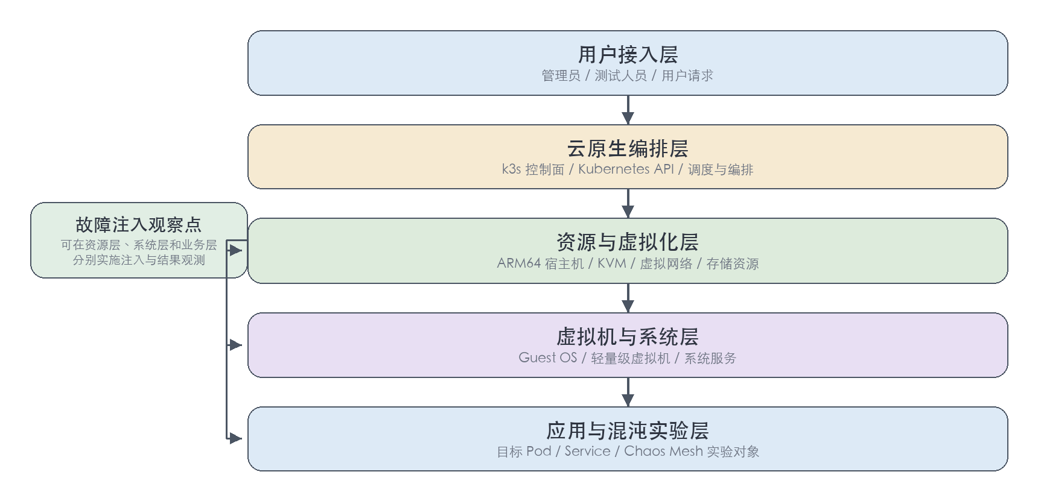
图2-1 云平台分层架构示意图
如图2-1所示，典型云平台可划分为物理资源层、虚拟化层、IaaS/管理栈层、PaaS 层与 SaaS 层。本文后续的故障注入研究重点并不是平均分布在所有层次，而是围绕底层虚拟化层、Guest OS 运行层以及上层业务/控制链路三个方向展开。这种分层视角有助于分析故障在不同层次之间的传递关系，也为注入器的分类设计与实验结果解释提供了结构化依据。
在典型的云计算架构中，基础设施即服务层主要负责计算、存储和网络等底层资源的抽象与统一管理，其核心支撑技术通常是虚拟化平台。通过 KVM、Xen 等虚拟化机制，物理服务器上的硬件资源能够被封装为多个相互隔离的虚拟计算单元，并进一步向上层提供弹性可调度的运行环境。对于云平台而言，虚拟化层不仅决定了资源利用效率，也直接影响系统在面对 CPU 错误、内存异常、磁盘故障、网络抖动和状态迁移异常时的隔离与恢复能力[15-17,21]。
位于虚拟化层之上的客户机操作系统层承担着具体业务节点的运行职责。无论是普通虚拟机、轻量级服务节点，还是分布式集群中的计算节点和管理节点，本质上都需要在 Guest OS 内部完成进程调度、网络通信、文件访问和资源管理等任务。因此，Guest OS 层既可能承受来自底层虚拟化资源异常的影响，也可能由于自身资源耗尽、内核崩溃、进程失效或通信阻断而反向影响上层业务服务。
在更高层次上，云平台逐渐从传统云管理栈扩展到云原生编排与应用运行栈。k3s 作为轻量级 Kubernetes 发行版，能够在较小资源开销下提供 API Server、调度、Service、Pod 管理和容器运行支撑；Chaos Mesh 则通过 Kubernetes CRD 将 Pod、网络、压力等故障抽象为可声明的实验资源。这类上层系统虽然不直接控制底层硬件，但其稳定性高度依赖下层资源环境、网络链路和控制面状态[9-10,18-21]。
因此，针对云平台的故障注入与健壮性分析不能局限于单一层次，而应从“底层资源与虚拟化层 - Guest OS 层 - 上层平台与业务层”的完整链路出发，研究故障在不同层次中的触发、传播与恢复过程。只有在分层架构基础上建立统一的测试视角，才能为后续平台设计和实验验证提供合理依据。

2.2 故障注入技术原理与分类
故障注入是指在可控条件下，按照预定的故障模型人为向目标系统施加异常扰动，以观察系统在存在错误条件下的行为特征，并据此评估其健壮性、可用性与容错能力。与依赖自然故障暴露问题的方法相比，故障注入具有实验周期短、故障场景可重复、测试边界清晰以及便于数据采集与对比分析等优点，因而成为可靠性测试和容错机制验证中的重要技术手段[1-2,9-14]。
从作用层次上看，云平台故障注入可以分为面向底层资源与虚拟化层的故障注入、面向客户机操作系统层的故障注入，以及面向上层分布式应用和管理控制面的故障注入。底层资源层主要关注 CPU、内存、存储、虚拟机状态和迁移机制等异常；客户机操作系统层主要关注资源耗尽、网络劣化、业务进程失效和进程内部状态污染等问题；上层应用与控制面则更多关注节点失联、链路阻断、控制请求超时、状态不一致和级联故障扩散等场景。
从故障表现形式上看，本文涉及的故障类型可归纳为四类：一是资源类故障，包括 CPU 争抢、内存耗尽和磁盘 I/O 阻断等；二是网络类故障，包括延迟、丢包、单点隔离和网络分区等；三是状态类故障，包括寄存器篡改、页表状态异常、KVM 状态机欺骗和迁移脏页日志污染等；四是进程与服务类故障，包括进程崩溃、进程假死、关键服务停止以及控制面组件失效等。通过对这些故障进行系统化分类，可以为后续故障模型设计与注入器实现奠定基础[9-14,22]。

2.3 云平台容错与健壮性测试特点
与传统单机系统相比，云平台在健壮性测试中表现出更强的复杂性。首先，云平台具有显著的跨层耦合特征。底层资源异常不一定直接体现为硬件失效，而可能通过虚拟化层转化为上层虚拟机性能退化、业务超时和调度失衡；反之，控制面配置错误或应用层资源争抢也可能向下施压，诱发虚拟化层和宿主机的异常负载。因此，在云平台测试中，必须同时关注故障的局部影响和系统级连锁反应。
其次，云平台中的容错行为通常具有分布式和动态性的特点。平台中的节点并不是孤立运行，而是依赖心跳探测、状态同步、副本机制、主备切换、重调度和自动恢复等策略共同维持服务连续性。某些故障在注入瞬间未必立即导致服务中断，但可能在一段时间后通过超时、重试和副本重建等机制表现出来。因此，针对云平台的健壮性测试不仅要关注故障是否成功触发，还要分析故障检测时间、恢复时间、恢复后的稳定性以及是否存在状态残留等问题。
再次，云平台测试要求较高的可观测性和可复现性。复杂故障场景往往涉及多个节点、多个组件和多份日志来源，若缺乏统一的时间戳对齐、日志回收与状态记录机制，就难以准确分析故障传播路径和系统响应过程。同时，若故障注入方式缺乏标准化封装，测试人员很难稳定复现同类实验，也不利于后续横向对比不同系统或不同参数下的测试结果。
最后，云平台的测试目标不只是验证“系统是否崩溃”，而是更关注系统在异常条件下是否仍能维持基本服务能力。对于资源类故障，需要观察系统是否能够进行隔离和限流；对于网络类故障，需要关注节点是否能够被正确识别和剔除；对于控制面故障，需要分析平台是否会出现监控失真、调度失效或状态不一致；对于级联故障，还需要研究系统是否具备恢复到稳态的能力。因此，云平台健壮性测试应建立多维度评价指标，包括故障检测能力、隔离能力、恢复能力、服务连续性以及状态一致性等。

2.4 项目实验环境与关键技术选型
为了更贴近当前云平台运行环境的实际特点，本文实验环境采用 ARM64 架构作为底层硬件与宿主系统基础。ARM64 在云计算场景中具有功耗低、并发性能较好和应用逐步普及等特点，因此基于 ARM64 架构开展故障注入研究，既具有现实针对性，也有助于提升研究工作的前瞻性。同时，ARM64 在异常级别、寄存器上下文和虚拟化支持机制上与传统 x86 平台存在差异，这也使得其在内核级故障注入实现上具有较高研究价值[15-17]。
在虚拟化层技术选型方面，本文采用 Linux 内核内建的 KVM 作为主要虚拟化支撑。相比早期研究中较多使用的 Xen，KVM 与 Linux 内核结合更为紧密，易于在现代开源环境中部署与扩展，也更符合当前主流云平台的运行形态。通过在 KVM 环境中构建控制节点与工作节点构成的轻量级虚拟机集群，可以为后续的单节点故障注入与多节点分布式实验提供统一测试基础[15-17]。
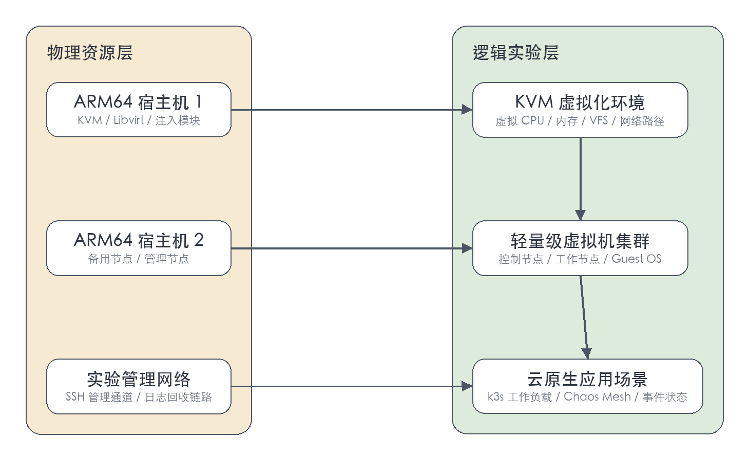
图2-2 故障注入实验环境的物理与逻辑结构
如图2-2所示，本课题实验环境在逻辑上划分为前端交互层、后端控制与数据处理层、故障注入引擎层以及目标物理机与虚拟资源层。控制节点负责解析任务、分发指令和回收结果，宿主机与虚拟机节点作为故障执行与观测对象共同组成实验闭环。该结构既保证了控制面与被测面相对独立，也便于对多层次注入过程进行统一调度。
在 Guest OS 与应用层选型方面，本文使用轻量级 Linux 系统作为虚拟机运行环境，并在其上部署 k3s server/agent 节点、目标示例工作负载以及 Chaos Mesh 组件。该组合既便于快速部署和恢复，也更贴近当前云平台中容器化、云原生化的应用运行方式[18-21]。
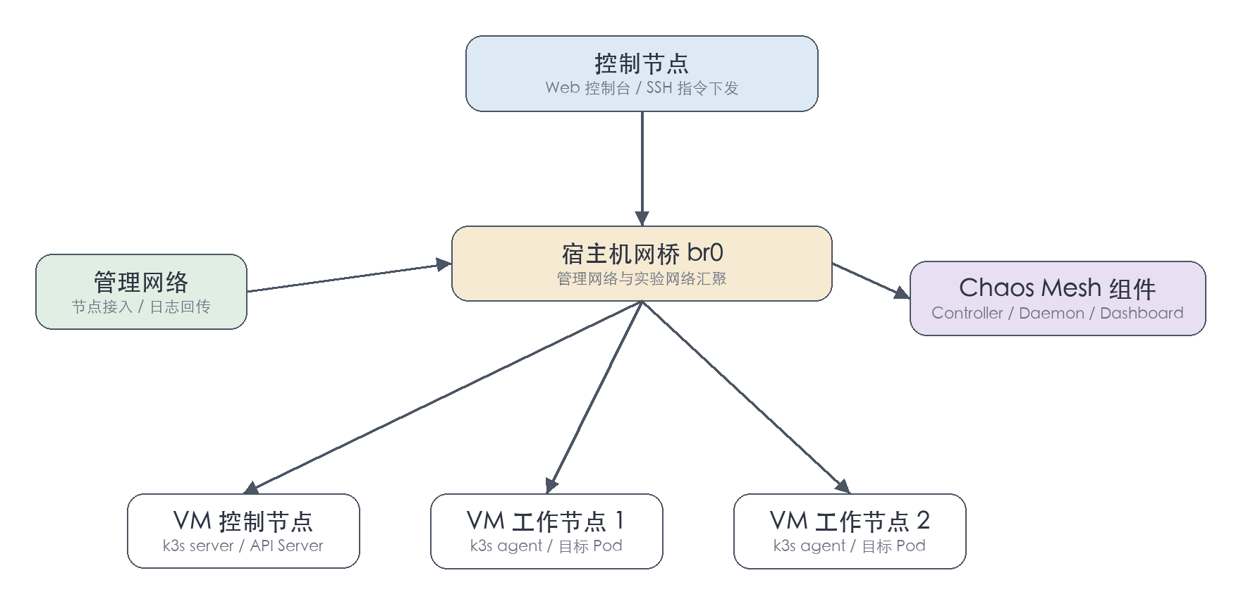
图2-3 轻量级虚拟机集群网络拓扑
图2-3展示了本文实验中轻量级虚拟机集群的网络组织方式。控制节点、k3s server 节点和 k3s agent 节点通过私有 NAT 子网互联，既可满足 kubectl 控制、Pod 访问和 Chaos Mesh 组件通信需求，又能为网络延迟、丢包和局部隔离场景提供独立实验空间。
在关键技术选型方面，本文针对不同层次采用差异化注入手段。IaaS 层主要依托 Kprobes 等动态追踪机制干预 KVM、VFS 和内存路径；Guest OS 层依托信号、ptrace、tc、iptables 和资源控制工具模拟进程、网络与资源异常；应用层则通过 kubectl 下发 Chaos Mesh CRD，以 PodChaos、NetworkChaos 和 StressChaos 方式构造 k3s 工作负载故障[9-21]。
上述实验环境与关键技术的选型，既考虑了实现可行性，也兼顾了测试层次覆盖范围与后续平台化集成需求，为后续章节中的总体设计与具体实现提供了技术基础。
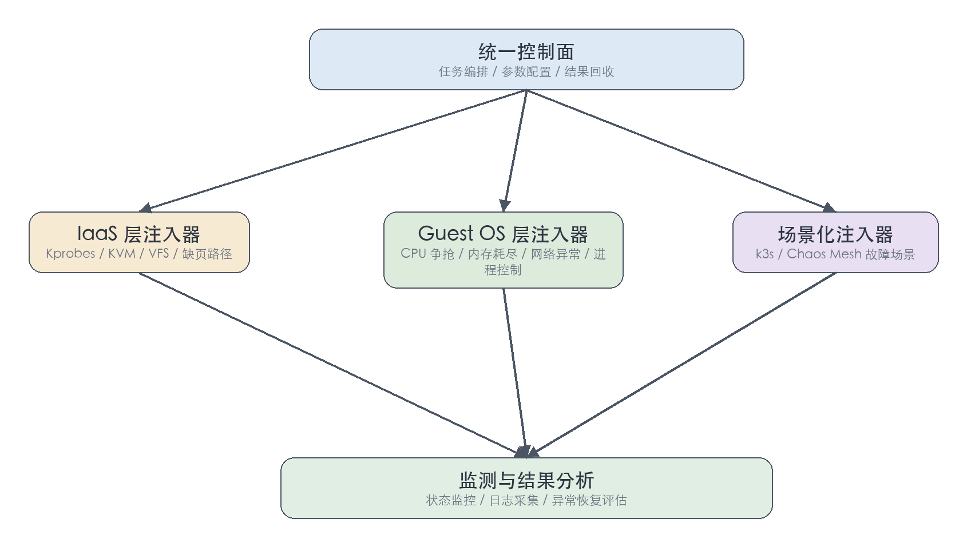
图2-4 本课题多层次故障注入总体结构
从图2-4可以看出，本文工具体系在纵向上贯穿底层硬件与虚拟化层、Guest OS 层以及 k3s/Chaos Mesh 应用层，并在不同层次部署对应故障注入组件。这说明本文的研究对象并非单一节点或单一故障类型，而是面向云平台运行栈建立一套可扩展的多层次注入机制。

2.5 平台功能需求与设计目标
结合云平台健壮性测试的特点与本课题研究目标，本文平台需要覆盖底层虚拟化层、客户机操作系统层以及 k3s/Chaos Mesh 应用层，支持对 CPU、内存、存储、网络、进程、Pod 生命周期、服务访问和控制链路等对象施加故障，并能够统一配置、执行、观测和恢复。
基于以上需求，本文将平台目标归纳为：构建覆盖多层次的故障注入体系；提供统一故障描述与调用方式；支持多节点实验编排、日志回收和恢复清理；兼顾注入精度、实验安全性和扩展能力；为可视化控制面和后续自动化测试平台集成预留清晰接口。

2.6 本章小结
本章围绕云平台故障注入工具的研究背景，分析了云平台的典型分层结构，阐述了故障注入技术的基本原理与主要分类，并结合云平台的系统特点总结了健壮性测试在跨层耦合、分布式恢复、实验可观测性和结果可复现性方面的特殊要求。在此基础上，进一步说明了本文实验环境和关键技术的选型依据，并归纳了平台在功能与设计目标上的核心需求。上述分析为后续章节中的平台总体架构设计、注入器实现以及实验验证提供了理论和技术支撑。

第3章 云平台故障注入工具总体设计

3.1 设计目标与总体思路
本文平台设计的总体目标包括四个方面：统一纳入宿主机虚拟化层、Guest OS 层和 k3s/Chaos Mesh 应用层；以标准化任务描述屏蔽底层脚本差异；集中回收日志、状态和关键指标；在恢复闭环与扩展接口上保持清晰边界。
基于上述目标，本文在总体思路上采用“控制面与执行面分离、任务模型统一、注入器按层部署、结果集中回收”的设计原则。控制面主要负责故障建模、参数校验、任务调度、结果汇总与恢复编排；执行面则根据不同层次故障的特点，在宿主机、虚拟机和上层业务环境中部署对应注入器。通过这种方式，平台既能适配底层高侵入性的内核级故障注入，也能兼容 Guest OS 层和业务层相对轻量的脚本式与进程级注入，从而形成结构清晰、职责明确的整体框架。

3.2 平台总体架构设计
从总体结构上看，本文设计的云平台故障注入工具由用户交互层、控制与调度层、故障注入执行层、目标系统与业务层以及结果与数据层组成。各层之间通过明确的任务流、数据流和控制流相互连接，共同完成从故障配置、任务下发、局部执行、状态观测到结果汇总的完整实验闭环。
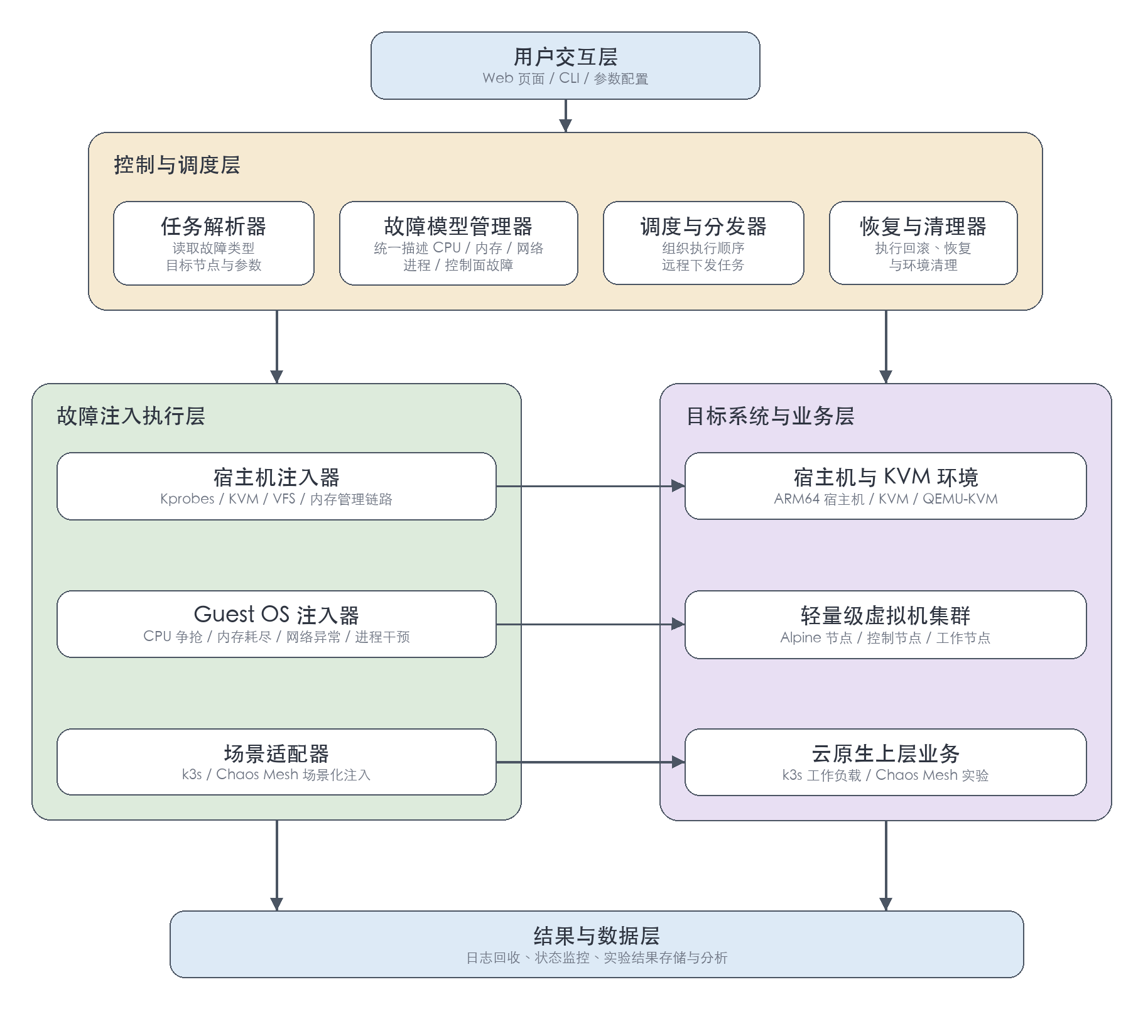
图3-1 云平台故障注入工具总体架构图
如图3-1所示，用户交互层位于平台最上方，负责承接测试人员对故障类型、目标节点、实验时长和注入强度等参数的输入。考虑到后续平台化演进需求，该层同时兼容 Web 界面、命令行与配置文件三类输入形式。通过将交互层与底层执行逻辑解耦，可以避免测试人员直接接触宿主机内核接口和复杂脚本，提高平台的可用性与安全性。
控制与调度层是平台的核心中枢，包括任务解析器、故障模型管理器、调度与分发器以及恢复与清理器四类核心组件。其中，任务解析器负责接收并结构化用户输入；故障模型管理器负责将不同层次故障抽象为统一的数据描述；调度与分发器负责根据目标节点、触发时机和执行顺序生成实际任务；恢复与清理器负责在实验结束后执行回滚与恢复操作。这一层相当于整个系统的“控制面大脑”，直接决定平台的组织效率和实验一致性。
故障注入执行层是平台的数据面与执行面，主要由宿主机注入器、Guest OS 注入器以及 k3s/Chaos Mesh 场景适配器构成。宿主机注入器面向 KVM、VFS、内存管理与关键内核函数；Guest OS 注入器负责资源争抢、网络劣化、进程停止和内存污染；场景适配器负责生成和清理 Chaos Mesh 实验资源，并回收 Pod、事件和服务状态。
目标系统与业务层是故障实际作用的对象，包括 ARM64 宿主机与 KVM 运行环境、轻量级虚拟机集群、k3s server/agent 节点、目标 Pod/Service 以及 Chaos Mesh 控制组件。平台将这些系统拆分为可观测、可控制、可注入的目标单元，以便从底层路径到应用工作负载进行统一实验组织。
结果与数据层位于体系结构底部，承担日志回收、状态监控、时间线整理以及实验结果持久化的职责。设计这一层的目的并不是简单记录命令输出，而是通过集中采集多节点、多组件、多层次日志，形成可追踪、可对比、可分析的实验数据基础。后续在实验章节中需要使用故障触发时间、恢复时间、节点状态变化和异常传播现象等指标，这些都依赖于该层的数据支撑。

3.3 平台核心模块设计
在总体架构确定之后，为了进一步提高平台的模块清晰度与实现可维护性，本文将系统拆分为若干职责边界明确的核心模块。各模块既能够独立完成各自子任务，又能够通过统一任务描述与标准化接口协同工作。

3.3.1 用户交互与任务配置模块
用户交互与任务配置模块直接面向测试人员，是平台的入口模块。该模块的主要职责包括接收实验输入、组织任务参数、展示节点与组件信息以及触发实验执行。考虑到平台既服务于论文实验，也需要兼顾后续系统化集成，本模块在设计上采用参数驱动方式，而非为每一种故障单独硬编码交互逻辑。测试人员只需指定故障类型、目标层次、目标节点、持续时间、故障强度以及是否执行恢复等关键参数，模块即可自动形成标准化输入。
在参数组织方面，该模块需要同时支持单一故障任务和复合故障任务。单一故障任务适用于验证某一注入器的独立效果，例如单独向 Guest OS 注入高丢包率网络故障；复合故障任务则适用于验证跨层级联场景，例如同时向宿主机注入内存异常并向分布式节点注入局部网络隔离。为了适配两类实验需求，平台在输入结构中允许定义故障序列、并发关系与触发条件，从而为更复杂的综合实验预留空间。

3.3.2 任务解析与调度分发模块
任务解析与调度分发模块是平台控制面的关键节点，其核心作用是将用户输入转换为可以在目标节点上执行的具体任务单元。解析阶段首先检查输入是否完整，并根据故障类型判断需要调用的注入器类别；随后，调度阶段根据目标节点的网络可达性、实验时序以及故障依赖关系生成执行计划；最后，分发阶段通过 SSH 通道、远程脚本或本地控制命令把任务下发到对应宿主机或虚拟机节点。
该模块设计的重点在于统一“任务单元”的结构。本文将每一个待执行故障动作抽象为最小任务单元，其中至少包含任务编号、目标层次、目标节点、注入器类型、故障参数、起止时间、恢复策略和日志标签等信息。采用这种结构化抽象后，调度器不再依赖具体故障实现细节，而是以统一数据结构组织调度逻辑，使不同故障注入器能够在同一平台框架下被一致管理。

3.3.3 故障模型管理与注入器管理模块
故障模型管理模块负责把平台支持的不同故障类型进行统一抽象。由于本文平台覆盖底层内核级故障、Guest OS 级故障以及业务层场景故障，如果缺乏统一建模方式，不同注入器会形成相互独立、难以复用的碎片化工具集合。因此，平台需要先在总体设计阶段建立“故障对象 - 注入方式 - 参数集合 - 预期影响 - 恢复方式”的统一描述框架[9-14]。
在此基础上，注入器管理模块进一步承担注入器注册、加载、执行和卸载职责。对于宿主机侧内核级注入器，该模块需要处理更高权限的加载与卸载逻辑；对于 Guest OS 侧和上层业务侧脚本式注入器，则需要管理命令生成、运行时参数注入和执行状态回传。通过管理模块统一调度，平台能够屏蔽不同注入器在实现语言、执行权限和运行位置上的差异，使其对上层调度逻辑表现为统一的可调用能力。

3.3.4 日志回收与状态监控模块
日志回收与状态监控模块的主要作用是为故障实验提供持续可观测能力。由于云平台故障往往具有跨节点和跨层传播特征，单纯依赖某一个节点上的控制台输出无法完整反映系统状态变化。因此，平台在总体设计中将日志回收与状态监控视为基础能力，而非实验完成后的附加功能。
在日志回收方面，该模块需要同时采集宿主机日志、虚拟机系统日志、注入器执行日志以及上层业务组件日志，并通过统一命名规则与时间戳标识将其归档。这样既便于实验结束后的横向比对，也便于定位故障从注入开始到系统恢复之间的关键事件序列。在状态监控方面，该模块需要关注节点在线状态、核心进程运行状态、资源利用率、网络连通性以及业务组件的关键健康指标，从而在实验过程中实时判断故障是否成功触发，以及故障影响是否超出预期范围。

3.3.5 结果分析与实验管理模块
结果分析与实验管理模块位于平台链路的末端，但其重要性并不低于前面的调度与执行模块。该模块负责对故障实验产生的数据进行结构化整理，并形成能够支撑论文分析的结果输出。实验管理部分主要记录每次实验的编号、配置、目标对象、执行时间、成功状态和恢复状态；结果分析部分则进一步对故障触发效果、日志事件序列、节点状态变化以及恢复时间等信息进行归纳。

3.4 故障模型与任务描述设计
为了让平台真正具备“统一管理多类故障”的能力，本文在总体设计中对故障模型与任务描述方式进行了专门设计。故障模型并不直接等同于注入器代码，而是对故障对象、故障行为、故障参数、触发时机和恢复方式的抽象表达；任务描述则是在故障模型基础上面向一次具体实验形成的执行实例。

3.4.1 故障对象抽象
根据本文研究范围，平台将故障对象划分为宿主机内核与虚拟化链路对象、Guest OS 运行对象以及云原生应用对象三大类。宿主机侧对象包括 vCPU 线程、页表状态、TLB 刷新路径、VFS 读写链路和 KVM 关键状态接口；Guest OS 对象包括 CPU、内存、网络接口、目标进程及其地址空间；应用层对象包括 k3s 节点、目标 Pod、容器进程、Service 访问链路和 Chaos Mesh 实验资源。

3.4.2 故障参数设计
故障参数是故障模型可配置性的核心。不同故障虽然作用对象不同，但在参数组织上通常可以抽象为目标、强度、持续时间、触发条件和恢复策略五类信息。例如，网络故障的强度可以体现为延迟值、丢包率和隔离目标端口；资源故障的强度可以体现为线程数、内存申请速率或磁盘限速值；内核级故障则更强调目标函数、错误码、返回值篡改方式和生效时机。通过将这些信息结构化存储，平台可以在不改变调度逻辑的前提下，支持不同粒度和不同层次故障的统一调用。
在参数设计中，本文特别强调边界约束。故障注入虽然追求高强度压力测试，但如果参数完全放开，极易造成控制节点不可达或环境难以恢复。因此，平台在总体设计阶段就要求参数模型内置合法性检查，例如限制高强度故障的最大持续时间、限制网络隔离对管理通道的影响范围、要求内核级注入必须声明恢复策略等，从而兼顾测试强度与实验安全性。

3.4.3 任务描述与执行约束
在故障模型之上，平台定义统一任务描述结构，用于表示一次具体实验中的可执行对象。任务描述不仅包含故障模型中的核心字段，还补充了任务编号、实验批次、触发顺序、并发关系、预期观测项和日志标签等元数据。采用统一任务描述有两个直接收益：一是调度器可以基于统一结构生成多节点执行计划；二是实验结束后结果回收模块可以利用同一结构反向索引对应日志与状态数据。
执行约束则主要用于描述任务在调度与执行过程中的限制条件，例如某个任务必须在另一个任务完成后触发，某个任务必须先完成环境检测才能执行，某个任务在出现管理通道异常时必须立即终止等。通过将这些约束显式化，平台在设计上能够支持更复杂的实验场景，而不必在执行脚本中临时拼接控制逻辑。

3.5 平台工作流程设计
在明确总体架构和核心模块后，平台还需要定义一条清晰的工作流程，以保证从用户输入到结果输出的全链路行为可控。本文将平台工作流程划分为任务配置、任务校验、任务生成、命令分发、局部执行、状态观测、环境恢复与结果汇总八个阶段。
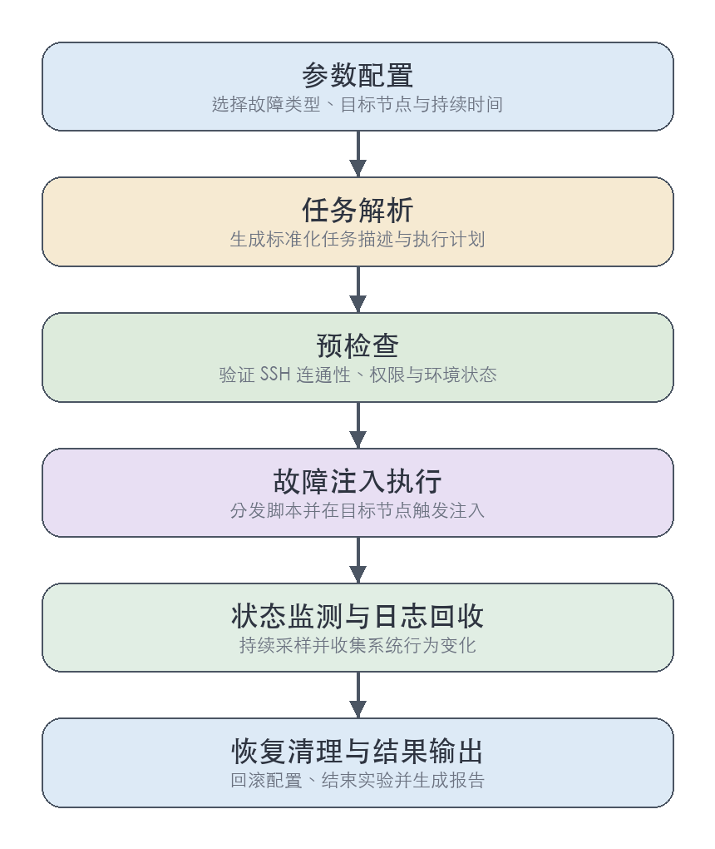
图3-2 故障注入任务执行流程图
如图3-2所示，流程首先从故障模型配置开始。测试人员在交互层选择目标层次、目标节点和故障参数之后，系统会立即进行合法性校验，检查依赖条件、参数边界和权限要求。若通过校验，调度器会基于统一任务描述生成可执行任务，并将其分发到目标节点。随后，局部注入器按照既定时机执行故障动作，同时状态监控模块开始持续采集日志与关键指标。当故障达到设定持续时间或满足终止条件后，恢复与清理模块启动回滚、恢复和环境清理动作，最后平台对结果进行汇总。

3.6 平台的安全性、可扩展性与可复现性设计
对于故障注入平台而言，功能完整只是基本要求，是否安全、能否扩展以及实验能否稳定复现同样重要。首先在安全性方面，平台在架构层面尽量保持控制面与被测面分离，避免将核心控制功能直接暴露在高风险故障区域中。尤其在网络隔离和资源耗尽类实验中，平台要求优先保护管理通道和关键恢复通道，以降低实验失控风险。
其次在可扩展性方面，平台采用“故障模型 + 注入器注册 + 统一调度”的组织方式，便于后续继续增加新的注入器。例如，若未来需要增加针对存储后端一致性故障或容器运行时故障的测试能力，只需补充新的故障模型与执行器，并在映射关系表中完成注册，即可接入现有平台流程，而不必重写整个调度框架。
最后在可复现性方面，平台通过统一任务描述、时间戳标识、执行回执和日志标签等机制，尽量保证相同环境与相同参数下的实验能够重复执行并得到可比较结果。对于论文实验而言，这一特性尤为重要，因为只有具备可复现性，后续不同故障强度、不同目标系统和不同实验条件下的结果对比才具有说服力。

3.7 本章小结
本章从总体设计角度对云平台故障注入工具进行了系统阐述，给出了平台的设计目标、总体思路和分层架构，分析了用户交互、任务调度、故障模型管理、注入器管理、日志监控与结果分析等核心模块的职责分工，并进一步设计了统一的故障模型、任务描述方式和平台工作流程。通过这些设计，本文为后续各类注入器的具体实现、控制面的平台化集成以及实验章节中的测试组织提供了统一框架。下一章将在本章总体设计基础上，进一步展开多层次故障注入关键技术的具体实现。

第4章 多层次故障注入关键技术设计与实现

4.1 面向 IaaS 层的内核级故障注入引擎设计与实现
云平台的 IaaS 层承担着对计算、内存、存储和虚拟机生命周期的底层支撑职责，其稳定性直接决定上层 Guest OS 与分布式业务能否持续运行。相较于只在应用层制造异常的方式，面向 IaaS 层的故障注入需要深入宿主机内核与 KVM 关键执行路径，才能真正模拟底层资源失效、状态不同步和虚拟化管理异常等场景。因此，本文首先构建面向宿主机与 KVM 的内核级故障注入引擎，将其作为整套平台最底层、最关键的注入能力。
该引擎的设计目标包括三个方面：一是在不重新编译目标内核的前提下，实现对关键内核函数和 KVM 路径的动态拦截；二是对寄存器、内存管理、文件系统和状态同步链路等多个对象提供精细化干预能力；三是在保证故障触发强度的同时，尽可能保留对实验环境的可控性，使注入动作能够在指定条件下启动、终止并恢复。基于此，本文采用 Kprobes 与 Kretprobes 作为底层动态探测机制，并结合 Linux 内核中的系统调用路径、VFS 链路和 KVM ioctl 交互过程实现故障注入。

4.1.1 基于 Kprobes 的动态追踪机制
Kprobes 是 Linux 提供的一种轻量级动态探测框架，允许开发者在不修改和重编译内核源码的情况下，将探针插入到目标内核函数入口或返回点，从而在运行时拦截关键执行路径。对于本文所研究的宿主机层故障注入任务而言，Kprobes 的优势主要体现在两个方面：其一，探针挂载位置灵活，可以覆盖 KVM 路径、内存管理路径以及 VFS 读写路径等多个关键位置；其二，注入逻辑可以在内核态直接访问 pt_regs 等上下文数据结构，便于对寄存器值、参数和返回值进行篡改[13]。
在工程实现上，本文将 Kprobes 机制进一步包装为统一的宿主机注入器接口。每一种内核级故障都对应一个目标函数、一个触发条件以及一组处理逻辑。探针在加载后首先判断注入开关是否生效、故障触发次数是否达到阈值，再根据故障模式执行参数篡改、错误码替换或流程短路。通过这种方式，不同的内核级故障注入模块可以复用同一套控制骨架，而差异仅体现在目标函数和局部处理逻辑上，从而提升了注入器代码的复用性与可维护性。
此外，针对 ARM64 环境下较新内核版本存在的内核符号变化问题，本文在注入器实现中采用“目标函数抽象 + 运行前符号校验”的方式，尽可能降低不同内核版本下的兼容风险。具体来说，注入模块在加载阶段优先检查目标符号是否可解析，若符号不存在，则直接终止加载并返回错误信息，以避免将故障转化为模块崩溃或宿主机异常。

4.1.2 虚拟 CPU 寄存器与执行流篡改机制
在 KVM 虚拟化环境中，虚拟机的计算行为最终由宿主机上的 vCPU 线程承担。因而，从宿主机视角看，对 vCPU 线程寄存器上下文的干预，本质上就是对 Guest OS 计算过程的底层破坏。本文在宿主机注入器中，通过拦截 vCPU 相关执行路径，在探针处理函数中访问 pt_regs 结构体，进一步实现对程序计数器、栈指针以及若干通用寄存器的定向篡改[15-17]。
这一机制主要服务于两类故障模拟。第一类是执行流破坏故障，即通过修改程序计数器或栈指针，使新创建或正在运行的 vCPU 线程在返回后跳转到非法地址，触发段错误或崩溃；第二类是寄存器位翻转故障，即通过按位异或或强制赋值的方式修改通用寄存器中的关键数据，模拟底层硬件软错误对计算结果和控制逻辑造成的影响。与单纯终止进程的方式相比，这种注入方法更接近底层异常的传播方式，也更容易暴露 KVM 隔离机制与 Guest OS 异常处理能力中的薄弱环节。

4.1.3 基于缺页异常与 TLB 拦截的内存故障模拟
内存管理故障是云平台底层最具代表性的高风险异常之一。对于虚拟机而言，客户机内部看到的物理内存并不直接对应宿主机物理页，而是经过 KVM 和 Linux 内核内存管理子系统的多层映射与维护。因此，若要在宿主机侧模拟“物理内存不可用”“内存映射失败”或“页表状态失效”等异常，仅在 Guest OS 内部分配大块内存并不能准确反映底层问题，必须从宿主机缺页处理与地址转换机制入手[13-16]。
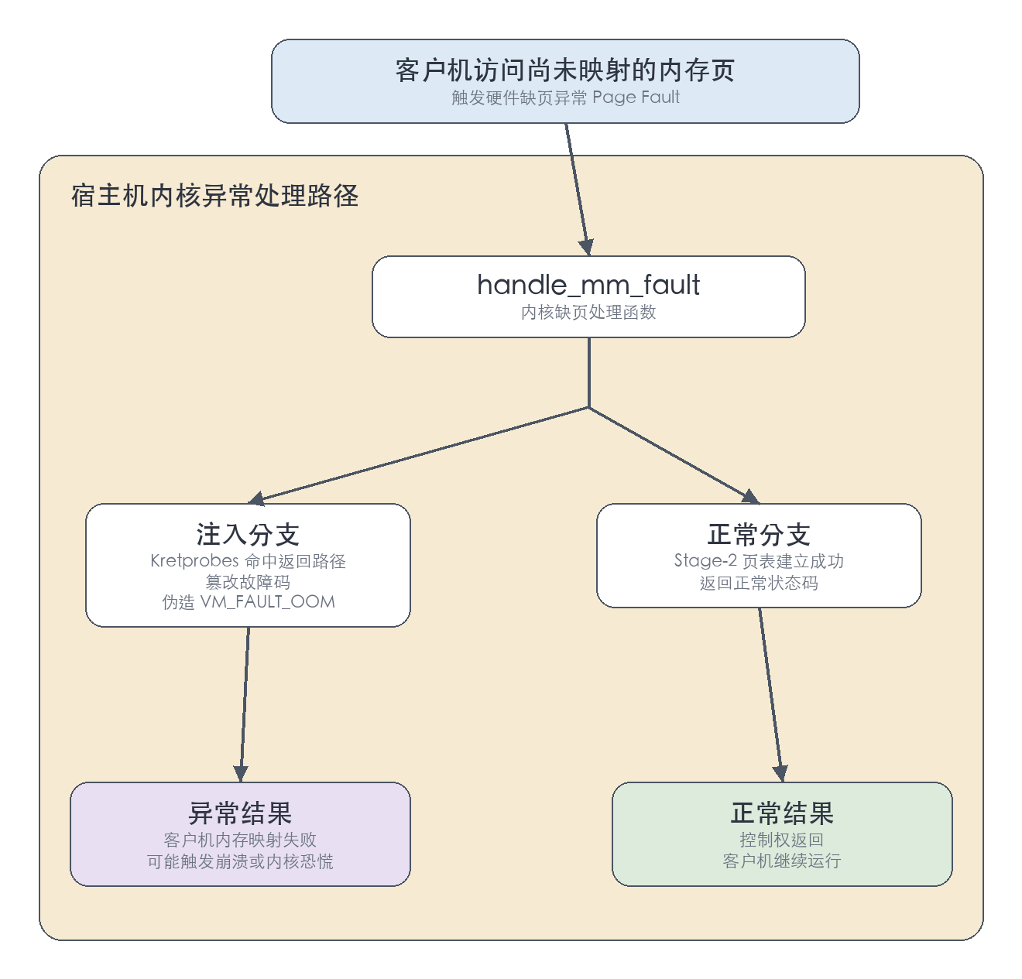
图4-1 缺页异常拦截与异常传递过程示意
如图4-1所示，本文针对内存故障模拟主要采用两条技术路径。第一条路径是基于 Kretprobes 拦截缺页异常处理函数，在其返回阶段强制改写返回值，从而伪造内存分配失败、总线错误或其他缺页异常。这样，当 KVM 试图为 Guest OS 建立新的地址映射时，会接收到错误状态，进而导致客户机进程崩溃、Guest OS 内核异常甚至虚拟机宕机。第二条路径是拦截 TLB 刷新相关函数，故意阻断或延迟其执行，使处理器缓存中的页表项与实际页表状态不一致，从而模拟陈旧 TLB 表项带来的寻址错误与潜在数据串扰风险。

4.1.4 虚拟文件系统 I/O 链路阻断实现
在云平台环境中，虚拟机的虚拟磁盘读写最终会退化为宿主机对镜像文件或后端存储对象的文件系统操作。因此，从宿主机 VFS 层切入，可以在不真正破坏物理介质的前提下，模拟虚拟磁盘掉线、I/O 失败、只读保护和写入中断等典型存储故障。基于这一思路，本文在宿主机侧设计了 VFS 读写链路阻断注入器，对 vfs_read、vfs_write 等关键函数进行探针挂载，在特定条件下强制修改参数或错误码。
在实现机制上，注入器首先根据当前进程上下文判断是否为目标虚拟机对应的 QEMU/KVM 进程，只有命中目标进程时才继续执行故障逻辑。随后，处理函数根据故障模式选择不同注入策略。例如，在读路径上可通过篡改缓冲区指针或返回计数，模拟读取失败、空读或输入错误；在写路径上则可通过强制返回 -EIO、-ENOSPC 或 -EROFS 等错误，模拟后端 I/O 异常、空间耗尽或只读保护场景。
这种设计的工程意义在于，它将复杂的底层存储异常转换为 VFS 层上的受控故障，从而避开直接操作物理设备带来的高风险，同时仍能让上层虚拟机和容器工作负载真实感知到磁盘不可用或性能劣化，为验证 k3s 工作负载在底层 I/O 异常下的表现提供支撑。

4.1.5 KVM 状态机与热迁移机制干预
除计算、内存与存储路径外，KVM 的状态查询与热迁移链路也是 IaaS 层高可用能力中的关键环节。云平台中的监控组件、管理组件与迁移控制器，通常通过 ioctl 请求与 KVM 模块交换状态信息。如果这些状态本身被篡改或隐藏，就可能导致控制面误判，进而使云平台在“看起来正常”的情况下发生真实故障[15-17]。
基于这一认识，本文进一步设计了面向 KVM 状态接口和迁移链路的注入逻辑。对于状态查询路径，注入器通过拦截寄存器状态读取或关键返回结构体的填充过程，伪造寄存器值、运行状态或健康状态，使外部监控组件接收到失真的虚拟机运行信息。对于热迁移路径，注入器则通过拦截脏页日志获取函数，清除部分位图标记或篡改返回内容，导致迁移控制器忽略实际已发生变化的内存页，从而在迁移完成后诱发静默数据错误或业务状态不一致。

4.2 面向 Guest OS 层的应用级故障注入工具设计与实现
仅依靠宿主机侧的底层故障注入还不足以覆盖云平台中常见的异常场景。许多问题并不直接源于虚拟化层，而是表现为 Guest OS 内部的资源争抢、进程假死、网络异常和内存污染。因此，本文在宿主机注入器之外，进一步设计并实现了一套面向 Guest OS 层的应用级故障注入工具，用于在轻量级虚拟机环境中构造更接近业务运行阶段的故障情形。
与内核级注入相比，Guest OS 级注入器在实现方式上更强调轻量性、可移植性与部署便利性。本文主要通过标准 C 语言程序、系统调用接口、Linux 网络管理工具以及 ptrace 等机制实现 CPU、内存、网络、进程与进程地址空间相关异常的主动模拟。尽管这些工具运行在用户态或 Guest OS 内部，但由于其作用对象更贴近业务节点，因而在分布式系统可靠性实验中具有很高的实用价值。

4.2.1 CPU 资源争抢与内存耗尽注入
CPU 资源争抢注入器的目标是模拟单个虚拟机或节点因计算竞争而进入严重调度饥饿状态的场景。为避免简单死循环被调度器快速限制，本文在实现中采用多线程并发、高强度浮点与整数混合运算以及 CPU 亲和性绑定等方式，使工作线程能够长期占用特定逻辑核心。这样构造出的负载不仅能够快速拉高 CPU 占用率，也更容易在业务层表现为请求超时、守护进程响应迟缓和心跳延迟。
内存耗尽注入器则主要针对 Guest OS 内部内存持续被吞噬、最终触发 OOM 机制的场景。实现时，程序周期性申请新的内存块，并通过对申请结果执行写入操作主动击穿 Linux 惰性分配策略，使虚拟内存真正转化为物理内存占用。随着可用内存逐渐逼近上限，系统会出现频繁缺页、内存回收拥塞以及关键进程被 OOM Killer 回收等现象，从而较真实地复现业务节点在资源耗尽时的行为特征。

4.2.2 网络异常与分区模拟
网络异常是云平台和云原生应用中最常见、也最具破坏性的故障来源之一。对于 k3s 集群和运行其中的 Pod/Service 而言，网络时延抖动、丢包和局部隔离容易引起请求超时、服务不可达、事件延迟和重试放大。因此，本文在 Guest OS 层设计网络异常注入器，并在应用层结合 Chaos Mesh 的 NetworkChaos 形成双层网络故障构造能力[9-12,18-22]。
其中，延迟与丢包模拟主要依赖 netem 队列规则，通过向目标网卡附加流量控制参数，使经过该接口的报文在内核网络栈中受到统一的时延和丢弃策略影响。隔离与分区模拟则主要依赖 iptables 规则，在目标节点上对特定源地址、目的地址或端口进行丢弃处理，从而切断节点与集群关键组件之间的通信。在实验实现中，本文尤其注意保留 SSH 管理通道的可用性，以避免测试人员失去对节点的控制权。

4.2.3 基于信号机制与 ptrace 的进程干预
在真实云平台中，许多关键故障最终表现为守护进程崩溃、假死或内部数据损坏。为此，本文在 Guest OS 层进一步实现了基于 POSIX 信号与 ptrace 的进程干预工具。该工具一方面能够通过向目标进程发送 SIGKILL、SIGSTOP 和 SIGCONT 等信号，模拟进程崩溃、进程挂起和自愈恢复；另一方面能够通过 ptrace 接口直接附着目标进程，并在其地址空间内搜索和修改特定数据，模拟更隐蔽的内存污染故障。
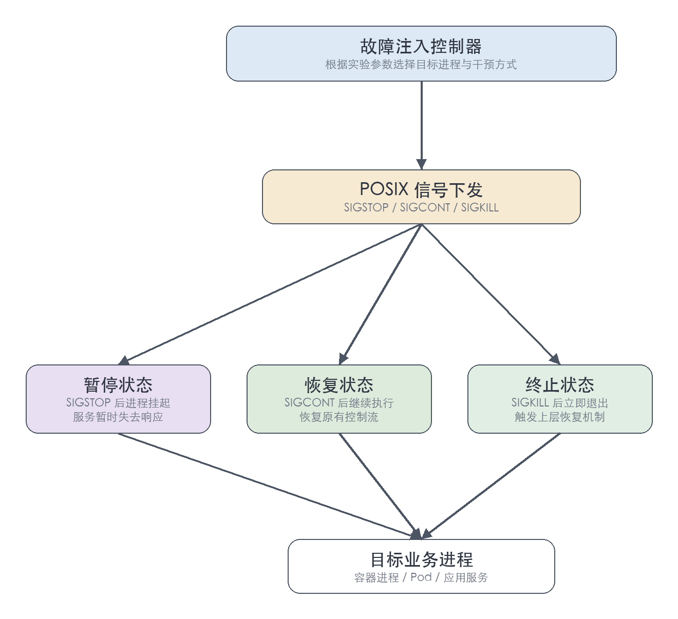
图4-2 基于 POSIX 信号的进程状态控制实现示意
如图4-2所示，基于信号机制的进程控制实现逻辑较为直接，但在分布式系统实验中十分有效。对普通业务进程发送 SIGKILL 可快速验证上层系统是否能够感知进程崩溃并执行重启或迁移；发送 SIGSTOP 则可模拟更难处理的“静默失效”场景，即进程本身未退出，但也不再响应外部请求。相比直接终止进程，假死场景往往更能暴露系统在超时检测和主备切换策略上的不足。

4.3 面向 k3s 与 Chaos Mesh 的云原生应用层故障注入实现
在具备底层虚拟化故障注入和 Guest OS 级故障注入能力之后，平台还需要面向云原生应用层提供场景化注入能力。仅停留在通用资源层，难以体现 k3s 对 Pod 生命周期、Service 访问、事件记录和自动恢复的处理过程。因此，本文将应用层被测对象调整为 k3s 集群，并通过 Chaos Mesh 提供的声明式实验资源实现业务语义更明确的故障注入。

4.3.1 基于 k3s 的目标应用环境构建
k3s 是面向轻量化场景的 Kubernetes 发行版，能够在较少资源开销下提供 Kubernetes API、调度、Service、Pod 管理和容器运行支撑，适合部署在本文的轻量级虚拟机集群中[18-19]。本文在控制节点和工作节点上分别部署 k3s server 与 k3s agent，并以示例 Deployment/Service 作为应用层故障观测对象。
在具体实现上，控制面通过 kubectl 查询节点、Pod、Service 和事件状态，记录故障注入前的基线；随后根据实验目标选择目标命名空间、标签选择器和持续时间等参数。相比直接操作单个进程，这种方式能够以 Kubernetes 资源语义组织实验，更便于观察 Pod 重建、服务访问恢复和事件变化。
k3s 场景中的故障也常与底层资源和网络状态耦合。例如，宿主机或 Guest OS 层资源压力会影响 kubelet 与容器运行时响应，应用层 Pod 故障又可能触发重调度、重启和服务端点更新。为此，平台保留跨层组合能力，可将底层注入器、Guest OS 注入器与 Chaos Mesh 实验按阶段编排。

4.3.2 基于 Chaos Mesh 的场景化故障注入实现
Chaos Mesh 是面向 Kubernetes 的云原生混沌工程平台，能够通过 CRD 将故障实验声明为集群资源，并由控制组件和 Chaos Daemon 在目标节点或 Pod 上执行注入动作[9-10,20]。本文重点使用 PodChaos、NetworkChaos 和 StressChaos 三类能力，分别模拟 Pod 删除/容器中断、网络延迟/丢包以及 CPU/内存压力。
基于这一思路，本文在后端控制面中封装 Chaos Mesh 实验模板：PodChaos 根据命名空间和标签选择目标 Pod，NetworkChaos 设置延迟、抖动、丢包率和方向，StressChaos 设置 CPU workers、负载比例或内存占用规模。控制面负责生成 YAML/JSON 清单并通过 kubectl apply 下发，同时记录实验名称以便后续查询和删除。
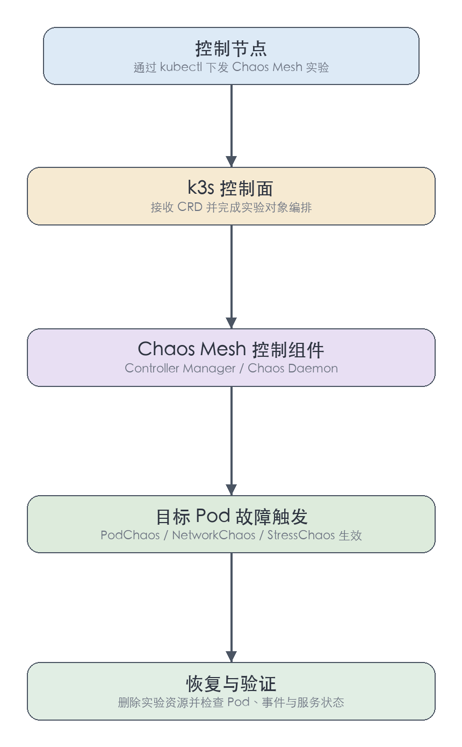
图4-3 基于 Chaos Mesh CRD 的应用层故障注入流程示意
如图4-3所示，应用层故障不再通过 virsh 直接破坏虚拟机，而是由控制节点向 k3s API Server 提交 Chaos Mesh 实验资源。Chaos Controller Manager 解析 CRD 后协调 Chaos Daemon 在目标节点执行具体故障动作，实验结束后再删除对应资源并检查 Pod、事件和服务状态。这种方式更贴近云原生系统的声明式控制模型，也便于与前端任务配置和日志回收机制集成。

4.4 注入器统一封装与多节点调用机制
为了让前述不同层次、不同实现机制的注入器能够在同一平台中协同工作，本文在实现层面还对注入器进行了统一封装，并构建了多节点、无代理的调用与回收机制。该部分并不直接制造新的故障，而是解决“如何调用这些故障能力”“如何把它们组织成完整实验”的问题，是从具体实现走向平台化集成的重要桥梁。
统一封装的核心思想是：无论注入器运行在宿主机内核侧、Guest OS 用户态还是业务组件层，对调度器而言都被视为接受统一参数、返回统一状态的执行单元。为此，本文为不同注入器设计了相对一致的调用接口，包括故障类型、目标对象、持续时间、强度参数、恢复方式和日志标签等字段。宿主机内核模块通过控制文件或参数接口接收任务，Guest OS 注入器通过命令行参数和脚本包装接收任务，上层场景适配器则在此基础上进一步增加业务语义参数。
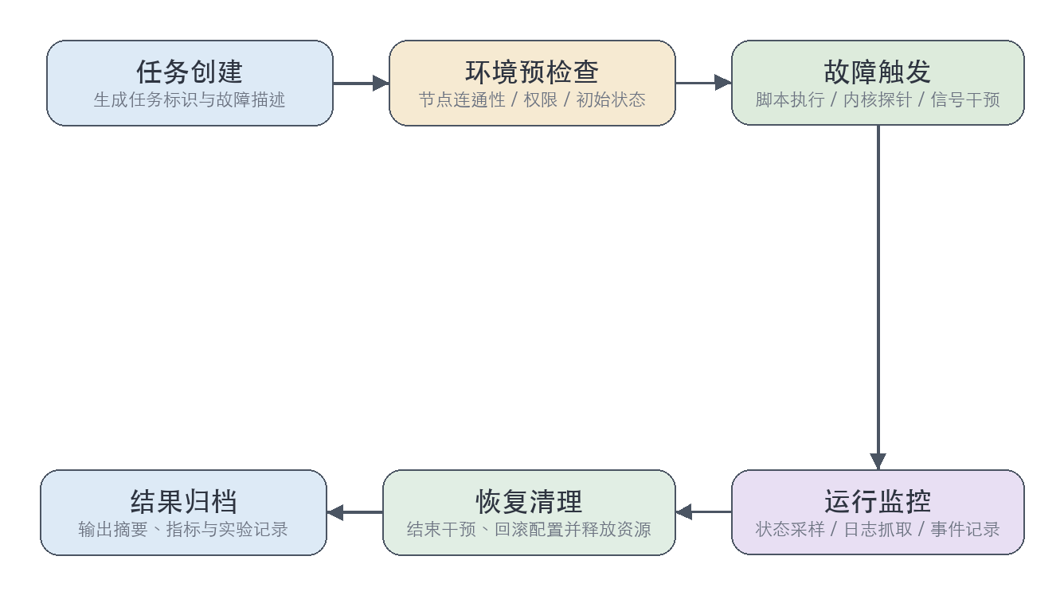
图4-4 故障注入任务执行生命周期示意图
如图4-4所示，在多节点调用过程中，测试人员或控制脚本首先在主控节点生成故障任务，再通过 SSH 通道把指令下发到目标节点。目标节点本地的注入器接收参数后执行对应注入逻辑，并将标准输出、错误信息与状态码回传给控制端。待实验结束后，控制端再统一汇总日志和状态数据。这种无代理调用模式可以减少对目标节点环境的额外侵入，同时也更适合快速搭建论文实验所需的测试环境。

4.5 本章小结
本章围绕平台核心技术实现，阐述了面向 IaaS 层的内核级故障注入引擎、面向 Guest OS 层的应用级故障注入工具以及面向 k3s 与 Chaos Mesh 的应用层场景化注入方法，并说明了不同注入器在平台内部的统一封装与多节点调用机制。通过这些实现，本文建立了覆盖底层虚拟化、操作系统运行环境和云原生应用层的多层次故障注入体系。

第5章 平台控制面与系统集成实现

5.1 控制面设计目标与实现原则
在前两章中，本文已经完成了平台总体架构设计以及多层次故障注入器的关键实现分析。接下来的问题是，如何把这些分散在宿主机、虚拟机和业务节点上的故障能力整合为一个可操作、可重复、可回收的统一测试系统。仅从论文实验角度看，测试人员也许可以通过手工执行脚本分别触发不同故障；但若希望平台真正具备工程意义，就必须构建一个控制面，将参数输入、任务生成、远程调度、状态回收和结果整理等能力整合起来。
结合本课题实验环境和实现条件，本文在控制面设计上遵循四项原则。第一，采用轻量级前后端分离方案，避免引入过重的中间件依赖，使平台能够快速部署在实验环境中。第二，采用无代理的远程调用机制，减少对目标节点的额外改造成本。第三，要求任务对象、日志对象和结果对象在控制面中具有统一描述方式，以便多类故障共用同一套调度逻辑。第四，强调实验闭环，即每一次故障注入不仅要能成功执行，还要能够被监控、被回收、被恢复。

5.2 后端控制中枢实现
后端控制中枢是平台控制面的核心部分，主要负责接收前端请求、组织任务对象、调度远程执行、回收状态信息以及协调恢复流程。考虑到论文实验平台强调开发效率与接口清晰性，本文采用轻量级 Web 后端实现方式，并以统一的 REST 接口向上提供服务、向下组织远程故障注入动作[9-12,18-19]。
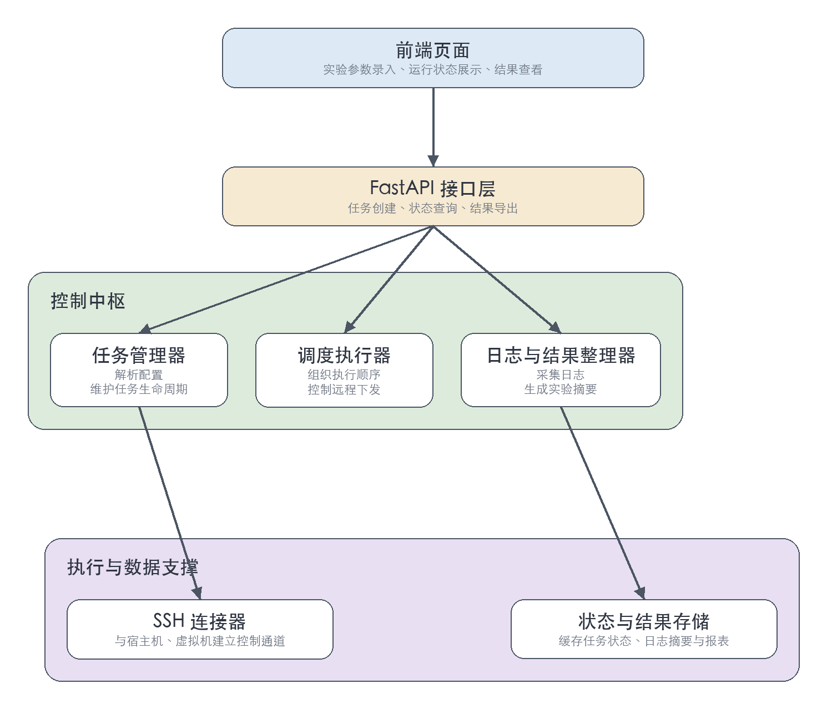
图5-1 平台控制面内部结构图
如图5-1所示，后端控制中枢内部主要由 API 服务层、任务调度器、SSH 执行器和恢复与清理器组成，并与日志回收器、状态监控器共同构成平台的核心控制链路。其基本思路是：前端页面先将用户配置转化为结构化请求，由 API 服务层接收并解析，随后交给任务调度器生成标准化任务对象，再由 SSH 执行器向目标节点下发命令；实验执行期间，日志和状态数据持续回流至控制面，最终进入实验记录与结果存储模块。

5.2.1 API 服务与接口组织
在接口层实现上，后端首先需要解决“如何统一描述不同故障”的问题。为此，本文将控制面接收的请求组织为标准化 JSON 结构，其中至少包含实验编号、目标层次、目标节点、故障类型、故障参数、持续时间、恢复策略和日志标签等字段。无论底层执行器最终调用的是内核模块控制接口、Guest OS 注入程序还是业务场景脚本，这些字段在控制面中都使用统一格式保存，从而保证接口层不依赖具体实现细节。

5.2.2 任务生成与调度机制
在收到前端请求之后，后端不会直接立即执行，而是先通过任务生成模块将用户输入转化为内部可调度对象。该对象在结构上承接第四章中定义的故障模型字段，并额外附带执行顺序、节点映射关系、触发时刻、超时阈值和回滚策略等元信息。如此设计的好处在于，调度器可以在统一结构之上处理宿主机级故障、Guest OS 级故障和业务层场景故障，而无需针对每种故障编写单独的调度逻辑。

5.2.3 SSH 无代理远程调用机制
由于目标节点既包含宿主机，也包含虚拟机内部节点，若在每个节点上都部署常驻代理服务，会明显增加系统复杂度，并引入新的可靠性问题。为此，本文采用无代理远程调用机制，将 SSH 作为控制面与执行面的基础通信方式。后端在任务下发时，只需根据节点配置拼接远程命令，通过 SSH 连接目标节点并调用相应注入器，即可完成分布式实验组织。

5.2.4 恢复与清理逻辑实现
故障注入实验若没有配套恢复机制，很容易导致环境持续处于污染状态，严重影响后续实验结果。因此，本文在后端控制中枢中专门设计恢复与清理器，用于在实验结束后调用相应反向操作。对于网络类故障，恢复与清理器负责删除 iptables 或 tc 规则；对于资源竞争类故障，负责终止压力进程；对于进程暂停类故障，负责发送恢复信号；对于内核级故障，则负责关闭注入开关、卸载模块或执行环境回退。

5.3 前端可视化交互界面实现
相较于后端控制中枢负责内部组织逻辑，前端界面主要面向测试人员，承担实验配置、节点信息查看、任务状态跟踪和结果展示等职责。虽然在论文实验中，命令行方式同样可以完成任务下发，但引入轻量级前端界面后，平台在可用性和可演示性方面都得到明显提升，也更符合“故障注入平台”而非“脚本集合”的定位。

5.3.1 故障配置与参数表单设计
前端最核心的页面是故障配置界面，其本质上是对后端任务对象的一种可视化映射。界面中需要允许测试人员按层次选择故障目标，例如宿主机层、Guest OS 层或业务层；同时，根据不同层次动态展示可选故障类型和对应参数项，例如 CPU 争抢线程数、网络延迟值、目标进程名、目标端口、持续时间和恢复开关等。
在设计思路上，前端并不直接暴露底层命令或实现细节，而是强调语义化配置。例如，用户选择“Pod 网络延迟”时，只需要填写命名空间、标签选择器、延迟值和持续时间，不需要手工编写 NetworkChaos 清单或底层 tc 规则。通过这种抽象，平台能够显著降低测试人员使用门槛。

5.3.2 节点状态与结果展示实现
除参数配置外，前端还需要承担实验运行过程和结果展示职责。平台主要展示三类信息：一是节点状态信息，包括宿主机、虚拟机和关键业务节点的在线状态与健康状态；二是任务执行信息，包括当前任务处于已创建、执行中、恢复中还是已完成状态；三是结果摘要信息，包括主要日志片段、故障触发是否成功以及恢复是否完成。

5.4 日志回收与状态监控实现
平台的日志回收与状态监控能力主要用于解决云平台故障实验“事件分散、节点众多、时间线难以还原”的问题。若没有统一的回收与监控机制，测试人员往往只能分别登录多个节点查看日志，这不仅效率低下，也容易遗漏关键异常。基于这一需求，本文在控制面中引入日志回收器与状态监控器，对不同层次的数据进行集中整理。
日志回收器主要负责采集四类信息：远程命令的标准输出和错误输出，用于判断任务是否执行成功；宿主机日志，如 dmesg 和注入模块打印信息；Guest OS 系统日志和应用日志；应用层日志与状态，如 kubectl 输出、Pod 状态、事件记录以及 Chaos Mesh 实验资源状态。

5.5 系统集成与部署流程实现
在完成前端、后端以及监控回收能力之后，平台最终需要回答一个更实际的问题：如何在现有实验环境中把控制节点、宿主机节点和虚拟机节点真正集成为可运行系统。为此，本文在系统集成阶段采用控制节点集中部署、目标节点轻量部署的方式，将平台能力分布在不同机器与不同执行域中。
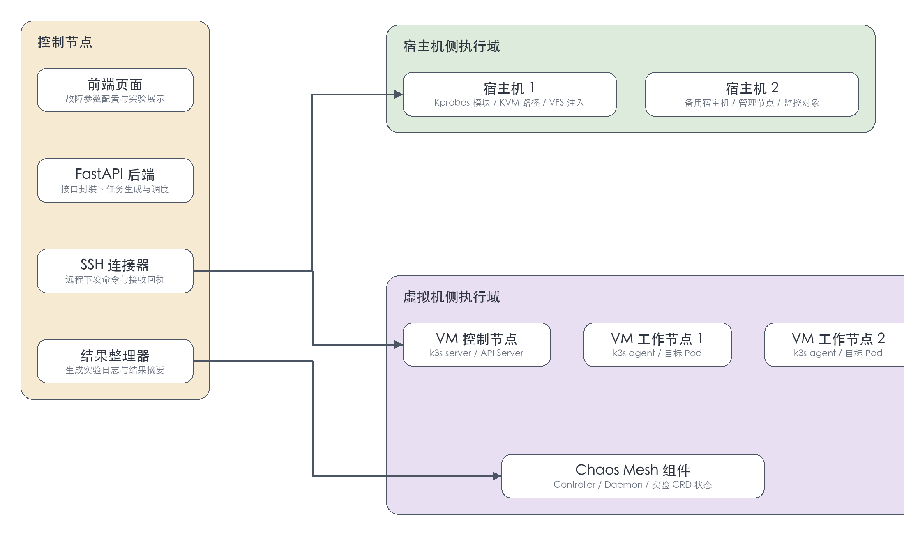
图5-2 控制面与多节点执行环境集成示意图
如图5-2所示，控制节点集中部署前端页面、后端接口、SSH 连接器、kubectl 调用逻辑和结果整理器；宿主机侧执行域部署 Kprobes 模块、KVM 注入器和宿主机日志采集能力；虚拟机侧执行域部署 Guest OS 注入程序、k3s server/agent、目标工作负载以及 Chaos Mesh 组件。通过这种部署方式，平台可以把底层注入、系统级注入和应用层声明式实验统一纳入控制面调度。
在部署流程上，平台的典型使用顺序可概括为：首先完成控制节点与目标节点的环境准备，并在控制面中登记节点信息；随后，通过前端页面或配置文件提交故障实验参数；后端根据参数生成任务对象，并通过 SSH 将宿主机级任务和 Guest OS 级任务分别分发到相应节点；实验执行期间，日志与状态数据回流至控制节点；最后，结果整理器输出实验摘要，并触发恢复逻辑清理测试环境。

5.6 本章小结
本章围绕平台控制面与系统集成实现展开，说明了后端控制中枢、前端可视化界面、日志回收与状态监控机制以及多节点部署流程。通过统一控制面，本文将多层次故障注入器和 k3s/Chaos Mesh 应用层实验整合为可配置、可调度、可观测、可恢复的实验平台。

第6章 实验设计、测试过程与结果分析

6.1 实验环境搭建与测试对象说明
为了验证本文所设计云平台故障注入工具的有效性，本章基于 ARM64 + KVM 虚拟化环境开展实验。实验平台以宿主机为底层承载环境，在其上部署轻量级虚拟机集群，并进一步搭建 k3s 集群、目标示例工作负载和 Chaos Mesh 组件。相比完全仿真环境，该组织方式更接近当前云平台中虚拟化与云原生应用叠加运行的形态。
从节点构成上看，实验环境主要包括控制节点、宿主机节点和虚拟机节点三类对象。控制节点负责发起实验任务、分发故障指令、调用 kubectl、回收日志并整理结果；宿主机节点承担 KVM、VFS 和内核级故障注入实验；虚拟机节点部署轻量级 Guest OS、k3s server/agent、目标 Pod 与 Chaos Mesh 组件，用于验证系统级和应用层故障效果。
在操作系统与运行环境方面，宿主机采用支持 KVM 的 Linux 系统，内核级注入模块运行于宿主机内核环境；虚拟机侧采用轻量级 Linux 发行版，用于快速部署和恢复实验节点；应用层主要关注 k3s 节点状态、Pod 生命周期、Service 连通性、Chaos Mesh 实验状态以及相关事件在异常条件下的变化。
表6-1 实验环境配置概览
项目 | 配置说明
底层硬件架构 | ARM64 实验环境
宿主机虚拟化技术 | KVM / QEMU-KVM
宿主机操作系统 | Ubuntu 24.04.3 LTS
虚拟机操作系统 | 轻量级 Alpine Linux 节点，部署 k3s server/agent 与目标工作负载
分布式应用场景 | k3s 集群、Chaos Mesh 组件与目标 Pod/Service
控制方式 | 控制节点统一调度，SSH 无代理远程调用
日志与状态采集 | 标准输出、错误输出、dmesg、kubectl 事件、Chaos Mesh 实验状态与节点状态
从测试对象分类上看，本文实验对象分为三层：宿主机与 KVM 运行环境，用于验证底层虚拟化链路故障；Guest OS 运行环境，用于验证资源、网络和进程类故障；k3s 与 Chaos Mesh 应用层，用于分析故障在 Pod、Service、事件状态和控制链路中的传播与恢复过程。

6.2 实验指标与评价方法
故障注入实验的目标并不仅仅是证明“故障能否被成功触发”，更重要的是评估目标系统在异常条件下的检测、隔离、恢复与持续服务能力。因此，本文在实验设计中采用多维度评价方法，对不同层次故障实验从注入成功性、系统响应特征、恢复能力和平台自身有效性等方面进行综合分析。
第一类指标是故障触发类指标，主要用于判断注入器是否成功作用于目标对象。典型判断方式包括：宿主机内核日志中是否出现目标探针触发记录、目标虚拟机是否出现预期崩溃或异常、Guest OS 内是否出现资源饱和或进程状态变化、上层业务是否出现心跳丢失、任务失败或控制链路异常等。该类指标用于验证平台“能否把故障准确注进去”。
第二类指标是系统行为类指标，用于描述系统在故障注入后的直观表现。宿主机和虚拟机层可观察 CPU 占用、内存耗尽、磁盘读写错误、网络时延和进程状态变化；k3s/Chaos Mesh 场景则关注 Pod 是否被删除或重建、Service 访问是否超时、Chaos 实验资源是否生效、事件是否记录异常以及恢复后状态是否一致。
表6-2 实验评价指标体系
指标类别 | 关注内容 | 典型判据
故障触发类指标 | 注入器是否成功触发目标故障 | 内核日志命中、进程状态改变、网络规则生效、业务异常出现
系统行为类指标 | 系统在异常条件下的运行表现 | CPU/内存变化、Pod 重建、事件变化、网络时延、控制请求超时
恢复与容错类指标 | 故障结束后系统是否恢复稳态 | 服务是否恢复、Pod 是否重新调度、Chaos 资源是否清理、状态是否一致
平台有效性指标 | 平台是否具备统一调度与可回收能力 | 任务执行成功、日志完整、恢复闭环、实验可复现

6.3 单层故障注入实验

6.3.1 宿主机与 KVM 层故障注入实验
宿主机与 KVM 层实验主要面向内核级注入器展开，重点验证寄存器篡改、缺页异常拦截、VFS 读写阻断和 KVM 状态失真等故障是否能够在底层成功触发。实验执行时，控制节点通过控制面向宿主机侧下发任务，目标注入模块加载后在内核关键函数处挂载探针，并在满足预设条件时触发故障逻辑。
从实验现象看，面向内存异常的探针在命中目标路径后，能够使客户机内存映射建立失败，进一步导致 Guest OS 内部出现严重异常，部分情况下会触发客户机崩溃或内核恐慌；面向 VFS 链路的故障注入可以使虚拟机内部读写行为出现 I/O 错误、空读或只读保护等异常表现；面向状态查询和迁移链路的注入则更倾向于制造隐蔽性问题，即外部控制面看到的状态与虚拟机真实运行状态不一致。
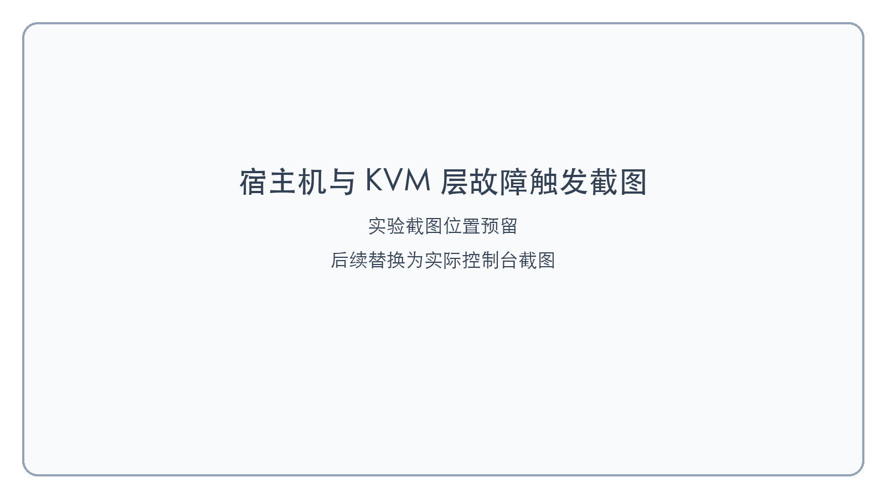
图6-1 宿主机与 KVM 层故障触发截图（预留）

6.3.2 Guest OS 层资源与网络故障实验
Guest OS 层实验重点验证 CPU 资源争抢、内存耗尽、网络时延与丢包、节点隔离以及进程挂起/终止等故障注入能力。实验结果表明，CPU 争抢注入器能够使目标虚拟机在短时间内进入高占用状态，表现为交互明显迟缓、业务线程调度延迟和系统负载快速升高；内存耗尽注入器则能够逐步逼近系统可用内存上限，并诱发明显的内存回收压力和关键进程异常。
在网络故障实验中，使用 tc 和 netem 注入网络延迟后，节点间往返时间出现稳定升高，说明网络链路劣化得以被精确构造；使用 iptables 进行定向隔离后，被隔离节点仍可保持局部运行，但与主节点或关键服务之间的通信被切断，成功模拟出局部脑裂和单向失联场景。基于 POSIX 信号的进程控制实验则表明，SIGKILL、SIGSTOP 和 SIGCONT 三类控制逻辑可以较稳定地模拟进程崩溃、进程假死和恢复过程。
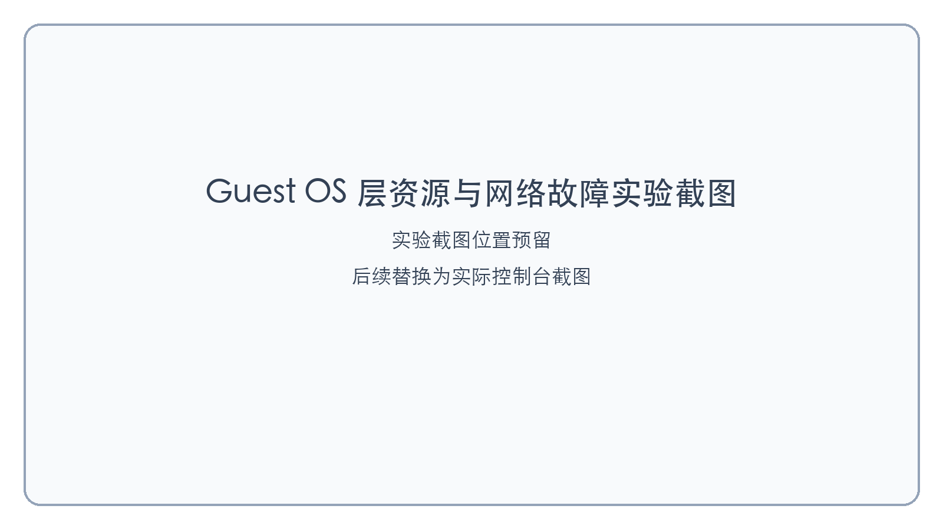
图6-2 Guest OS 层资源与网络故障实验截图（预留）

6.3.3 k3s 与 Chaos Mesh 单场景实验
在完成底层和 Guest OS 层基础验证后，本文进一步针对 k3s 与 Chaos Mesh 开展单场景实验，以验证控制面能否把通用故障能力正确映射到云原生应用环境中。实验覆盖 Pod 删除、容器中断、网络延迟、网络丢包、CPU 压力和内存压力等场景，并通过 kubectl 状态、事件记录和服务访问结果观察故障影响。
从实验现象看，PodChaos 能够触发目标 Pod 退出并由 Deployment 重新拉起，适合验证工作负载自恢复能力；NetworkChaos 能够造成服务访问延迟升高或请求失败，适合验证网络异常下的超时与重试行为；StressChaos 能够在目标容器内制造 CPU 或内存压力，适合观察资源竞争对业务响应和调度状态的影响。这说明平台能够通过 Chaos Mesh 将应用层故障以声明式方式注入到 k3s 集群中。
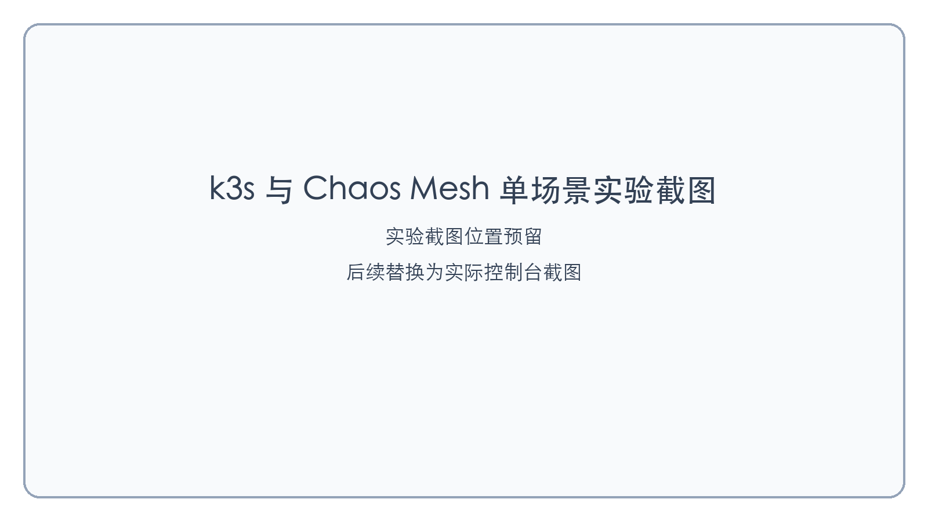
图6-3 k3s 与 Chaos Mesh 单场景实验截图（预留）

6.4 跨层级联故障注入实验
在单层实验验证各类注入器独立有效后，本文进一步组织跨层级联故障实验，用于观察故障如何在底层虚拟化层、Guest OS 层以及 k3s 应用层之间传播与放大。跨层实验更符合真实云平台运行特点，因为生产环境中的严重故障往往并非单一原因导致，而是多个层次异常叠加后共同作用的结果。
本文重点关注两类跨层场景。第一类是“底层资源异常 + 应用层网络异常”复合场景，例如同时对宿主机内存链路实施异常拦截、对目标 Pod 施加 NetworkChaos 延迟或丢包，用于观察底层资源压力和服务访问劣化叠加后的表现。第二类是“Guest OS 资源压力 + Pod 生命周期故障”场景，即在虚拟机节点承受 CPU/内存压力时触发 PodChaos 或 StressChaos，以观察 k3s 调度、事件记录和工作负载恢复是否出现滞后。
从实验分析角度看，跨层故障的显著特点不是多个单层结果简单相加，而是会出现更复杂的级联传播。例如，底层虚拟化资源异常会先降低节点响应能力，进一步拉长 kubelet 上报、Pod 重建和服务访问时间；应用层网络异常又会放大请求超时和重试压力，使系统更难区分“节点性能退化”和“应用链路故障”。

6.5 结果分析与系统问题讨论
综合单层与跨层实验结果可以看出，本文平台设计的多层次故障注入能力基本达到了预期目标。一方面，不同层次注入器能够在各自目标对象上稳定触发故障，验证了平台在内核级、系统级和业务级三个层面上的有效性；另一方面，平台能够较完整地回收故障过程中的关键日志和状态变化，为后续结果分析提供证据链。
从被测系统表现来看，底层资源类故障更容易造成客户机崩溃、磁盘 I/O 错误和虚拟机状态异常；Guest OS 层故障更容易表现为性能劣化、节点响应迟缓和进程静默失效；k3s/Chaos Mesh 场景故障则体现为 Pod 重建、Service 访问超时、事件延迟和资源压力放大。这些现象说明，云平台故障会随层次变化从资源异常演化为应用可用性问题。
实验也暴露出若干值得讨论的问题。第一，部分故障并不会立即导致服务中断，而是通过控制链路失真或状态不一致逐步扩大影响，这类隐蔽性故障在传统测试中往往难以被发现。第二，系统是否真正恢复到稳态，不能只看服务是否重新启动，还需要关注恢复后状态是否一致、关键链路是否仍残留异常。第三，跨层级联场景中，系统对故障来源的区分能力往往较弱，容易把资源压力误判为网络失联，或把链路拥塞误判为服务崩溃，这会直接影响恢复策略的正确性。

6.6 平台有效性验证
除分析被测系统外，本章还对平台本身进行有效性验证。综合前述实验，平台在故障覆盖范围上能够支持宿主机虚拟化层、Guest OS 层以及 k3s/Chaos Mesh 应用层的多类故障；在任务组织上实现统一输入、统一调度和统一回收；在观测能力上能够集中保存命令输出、系统日志、Pod 状态和 Chaos 实验状态；在恢复闭环上能够清理网络规则、压力进程、内核注入开关和 Chaos Mesh 实验资源。

6.7 本章小结
本章围绕云平台故障注入工具的实验验证工作，说明了基于 ARM64、KVM、轻量级虚拟机集群、k3s 与 Chaos Mesh 构建的实验环境，并从故障触发、系统行为、恢复容错和平台有效性四个方面建立评价指标。通过对实验对象和观测维度的划分，后续测试能够覆盖宿主机虚拟化层、Guest OS 层和云原生应用层。
在单层故障注入实验中，宿主机与 KVM 层实验验证了寄存器篡改、缺页异常拦截、VFS 读写阻断和状态失真等底层故障能够有效触发；Guest OS 层实验验证了 CPU 争抢、内存耗尽、网络延迟、丢包、隔离以及进程挂起/终止等故障能够稳定作用于目标节点；k3s 与 Chaos Mesh 场景实验说明，平台能够将通用故障能力与云原生应用语义结合，用于观察 Pod、Service 和事件状态在异常条件下的响应过程。
在跨层级联故障实验中，本文进一步验证了多层次故障组合对云平台整体行为的影响。实验表明，底层资源异常、Guest OS 网络异常和上层控制面故障之间并非简单叠加关系，而是可能通过心跳延迟、状态误判、任务重调度和恢复阻塞等方式形成级联传播。这一结果说明，云平台健壮性测试需要同时关注单点故障效果和跨层传播过程，不能仅依赖单一层次或黑盒方式进行验证。
综合实验结果可以看出，本文设计的故障注入工具基本实现了预期目标，能够对多类故障进行统一配置、调度执行、日志回收和恢复清理，并能够为系统行为分析提供较完整的实验依据。同时，实验也表明平台在自动化指标计算、结果可视化和历史实验管理等方面仍有进一步完善空间。上述结论为下一章对全文工作的总结以及后续改进方向的提出提供了直接依据。

结 论
本文围绕云平台故障注入工具的设计与实现展开研究，针对云平台层次复杂、故障传播路径隐蔽、传统黑盒测试覆盖不足等问题，构建了一套面向宿主机虚拟化层、Guest OS 运行层以及 k3s/Chaos Mesh 应用层的多层次故障注入工具，并在统一控制面基础上完成实验组织与有效性验证。
在研究内容方面，本文首先分析了云平台分层结构和故障注入技术现状，明确了在 ARM64、KVM 和云原生应用场景下开展多层次故障注入研究的必要性；随后提出控制面与执行面分离、故障模型统一描述、任务集中调度和实验结果统一回收的设计思路，并完成平台核心模块与工作流程设计。
在关键实现方面，本文重点完成了三类能力建设。第一，面向 IaaS 层实现基于 Kprobes 与 Kretprobes 的内核级故障注入引擎，可干预虚拟 CPU、缺页异常、TLB、VFS 和 KVM 状态路径。第二，面向 Guest OS 层实现资源争抢、内存耗尽、网络延迟与隔离、进程终止与挂起以及 ptrace 内存干预工具。第三，面向 k3s 与 Chaos Mesh 场景构建云原生应用层故障注入方法，使平台能够通过 PodChaos、NetworkChaos 和 StressChaos 验证 Pod、网络与资源压力故障。
在平台化能力方面，本文进一步实现了围绕 FastAPI 后端、前端交互界面、SSH 无代理远程调用、日志回收和状态监控的控制面组织方式，将原本分散在不同节点和不同层次上的注入能力整合为统一实验平台。通过这种集成方式，测试人员可以以较一致的方式组织故障实验、观察故障过程、回收实验结果并执行环境恢复，这使平台从单纯“注入工具集合”进一步演化为具备初步工程形态的故障注入测试系统。
在实验验证方面，本文设计并执行单层故障注入实验和跨层级联故障实验，验证平台在宿主机层、Guest OS 层以及 k3s/Chaos Mesh 应用层的故障触发能力、状态观测能力与恢复闭环能力。实验结果表明，平台能够模拟资源、网络、进程和云原生应用异常，并揭示故障在不同层次之间的传播与放大过程。
尽管本文已经完成了平台总体设计、关键注入器实现以及实验验证，但从严格意义上看，当前研究仍存在若干不足。首先，平台在实验结果分析方面仍以日志对比、状态观察和现象归纳为主，尚未形成更系统化的量化指标计算和自动统计能力。例如，在故障恢复时间、节点状态切换时延和业务可用性衰减曲线等方面，还可以进一步引入更精细的数据建模方法，以增强实验结论的客观性和说服力。
其次，当前平台虽然已经具备前端页面和后端控制中枢的基本形态，但在工程完成度上仍偏向论文原型系统。前端可视化展示主要服务于任务配置和基础结果查看，在拓扑动态展示、历史实验管理、参数模板复用以及多用户协同等方面仍较为简化。若将其进一步拓展为长期使用的测试平台，还需要在用户体验和系统稳定性方面做更多打磨。
再次，平台实验环境虽然覆盖了 ARM64、KVM、Guest OS、k3s 与 Chaos Mesh 场景，但测试样本规模和运行条件仍相对有限。当前实验主要在小规模可控环境中展开，适合验证平台机制本身；若希望进一步证明其在更大规模集群和复杂业务场景中的适用性，还需要扩展节点数量、负载强度和场景丰富度。
针对上述不足，本文认为后续工作可从以下几个方向进一步展开。第一，增强平台的数据分析与可视化能力。在现有日志回收和状态监控基础上，可进一步引入统一时间序列存储、自动指标提取和可视化图表生成机制，使故障传播路径、恢复时间和系统可用性变化趋势能够被更直观地展示。这不仅有助于论文结果分析，也将提升平台在工程应用中的解释能力。
第二，扩展平台支持的故障类型与目标环境。当前平台已经覆盖 CPU、内存、网络、进程、状态机、Pod 生命周期、网络混沌和资源压力等多类故障，后续可继续加入容器运行时故障、分布式存储一致性故障、数据库复制异常以及 Kubernetes 控制平面故障，以提升平台对现代云环境的适配范围。
第三，提升平台的自动化与智能化水平。未来可在现有任务调度基础上增加实验模板库、故障组合推荐机制和自动恢复策略生成能力，使平台能够根据目标系统结构自动生成更合理的故障实验方案。若进一步结合日志特征识别与异常模式匹配，还可以探索从“人工指定故障场景”向“自动生成测试组合”的方向演进。
第四，推动平台从论文原型向可复用测试系统演进。后续可通过完善权限管理、实验历史归档、节点资产管理以及图形化拓扑界面等方式，提升平台在真实研发与测试场景中的可用性。若条件允许，还可以将平台与持续集成环境或自动化测试流水线结合，使故障注入测试逐步从人工实验走向日常化、流程化的系统验证手段。
总体而言，随着云平台规模持续扩大、运行层次持续增多以及容错要求不断提高，故障注入技术仍将是云平台健壮性测试中的重要研究方向。本文的研究工作为后续相关平台构建和实验验证提供了一个较为完整的实现基础，也为进一步开展更大规模、更高自动化程度的云平台故障注入研究奠定了基础。

参考文献
[1] Al-Said Ahmad A, Al-Qora'n L F, Zayed A. Exploring the impact of chaos engineering with various user loads on cloud native applications: an exploratory empirical study[J]. Computing, 2024, 106: 2389-2425.
[2] Al-Said Ahmad A, Andras P. Scalability resilience framework using application-level fault injection for cloud-based software services[J]. Journal of Cloud Computing, 2022, 11(1): 1.
[3] Mailewa A B, Akuthota A, Mohottalalage T M D. A review of resilience testing in microservices architectures: implementing chaos engineering for fault tolerance and system reliability[C]//2025 IEEE 15th Annual Computing and Communication Workshop and Conference. 2025: 236-242.
[4] Yadav R. Harnessing chaos: the role of chaos engineering in cloud applications and impacts on site reliability engineering[J]. International Journal of Computer Trends and Technology, 2024, 72(6): 25-30.
[5] Poltronieri F, Tortonesi M, Stefanelli C. ChaosTwin: a chaos engineering and digital twin approach for the design of resilient IT services[C]//2021 17th International Conference on Network and Service Management. 2021: 234-238.
[6] Naqvi M A, Malik S, Astekin M, Moonen L. On evaluating self-adaptive and self-healing systems using chaos engineering[C]//2022 IEEE International Conference on Autonomic Computing and Self-Organizing Systems. 2022: 1-10.
[7] Torkura K A, Sukmana M I H, Cheng F, Meinel C. CloudStrike: chaos engineering for security and resiliency in cloud infrastructure[J]. IEEE Access, 2020, 8: 123044-123060.
[8] Cloud Native Computing Foundation. Chaos engineering in 2024 with LitmusChaos[EB/OL]. 2024.
[9] Chaos Mesh Authors. Chaos Mesh overview[EB/OL]. 2026.
[10] Chaos Mesh Authors. Basic features[EB/OL]. 2026.
[11] Microsoft. Faults and actions in Azure Chaos Studio[EB/OL]. 2024.
[12] Microsoft. Azure Chaos Studio fault and action library[EB/OL]. 2026.
[13] The Linux Kernel Documentation. Kernel probes (Kprobes)[EB/OL]. 2024.
[14] The Linux Kernel Documentation. Fault injection capabilities infrastructure[EB/OL]. 2026.
[15] The Linux Kernel Documentation. The definitive KVM API documentation[EB/OL]. 2026.
[16] The Linux Kernel Documentation. ARM KVM documentation[EB/OL]. 2026.
[17] QEMU Project. QEMU version 9.2.0 released[EB/OL]. 2024.
[18] K3s Authors. K3s - Lightweight Kubernetes[EB/OL]. 2026.
[19] K3s Authors. Requirements[EB/OL]. 2026.
[20] Chaos Mesh Authors. Create Chaos Mesh Workflow[EB/OL]. 2026.
[21] Kubernetes Authors. Pods[EB/OL]. 2026.
[22] Gremlin. Fault injection[EB/OL]. 2026.

哈尔滨工业大学本科毕业论文（设计）

原创性声明和使用权限
本科毕业论文（设计）原创性声明
本人郑重声明：此处所提交的本科毕业论文（设计）《云平台故障注入工具》，是本人在导师指导下，在哈尔滨工业大学攻读学士学位期间独立进行研究工作所取得的成果，且毕业论文（设计）中除已标注引用文献的部分外不包含他人完成或已发表的研究成果。对本毕业论文（设计）的研究工作做出重要贡献的个人和集体，均已在文中以明确方式注明。

作者签名： 日期： 年 月 日

本科毕业论文（设计）使用权限
本科毕业论文（设计）是本科生在哈尔滨工业大学攻读学士学位期间完成的成果，知识产权归属哈尔滨工业大学。本科毕业论文（设计）的使用权限如下：
（1）学校可以采用影印、缩印或其他复制手段保存本科生上交的毕业论文（设计），并向有关部门报送本科毕业论文（设计）；（2）根据需要，学校可以将本科毕业论文（设计）部分或全部内容编入有关数据库进行检索和提供相应阅览服务；（3）本科生毕业后发表与此毕业论文（设计）研究成果相关的学术论文和其他成果时，应征得导师同意，且第一署名单位为哈尔滨工业大学。
保密论文在保密期内遵守有关保密规定，解密后适用于此使用权限规定。
本人知悉本科毕业论文（设计）的使用权限，并将遵守有关规定。

作者签名： 日期： 年 月 日

导师签名： 日期： 年 月 日

致 谢

